华中农业大学公共租赁住房项目工程总承包（EPC）项目（一期）

施
工
阶
段
审
计
报
告
（第78期）

跟踪单位：湖北宇泰工程造价咨询有限公司
项目组长：孙健
跟踪人员：吴骏 刘娟
跟踪时间：2026年9月25日-2026年10月1日
一、项目基本情况
1、建设单位：华中农业大学
2、设计单位：中信建筑设计研究总院有限公司
3、监理单位：北京东方华太建设监理有限公司
4、施工单位：中国建筑第八工程局有限公司
5、跟踪审计：湖北宇泰工程造价咨询有限公司
6、合同金额：66994500.00元
7、建筑面积：18000m2
8、开、竣工日期：计划开工日期：2025年3月15日；计划竣工日期：2026年8月17日，合同总日历天数520天。
二、上周进度施工情况（附图）
1.七~三十三层装修施工（水电按四户施工）
2.外墙施工
3.室外给、排水管及沟槽施工
4.室外强、弱电套管及沟槽施工
5.室外景观施工
6.红线外地下部分砖渣收方
7.进场材料

1.七~三十三层装修施工（水电按四户施工）
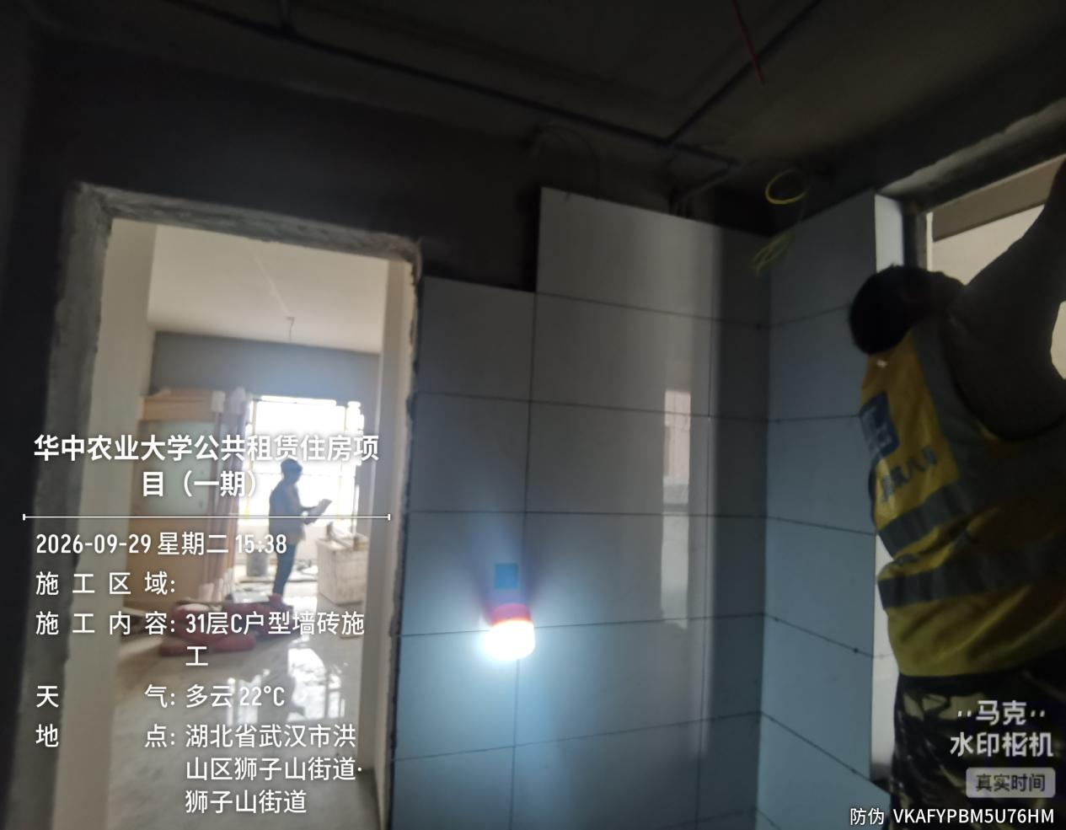

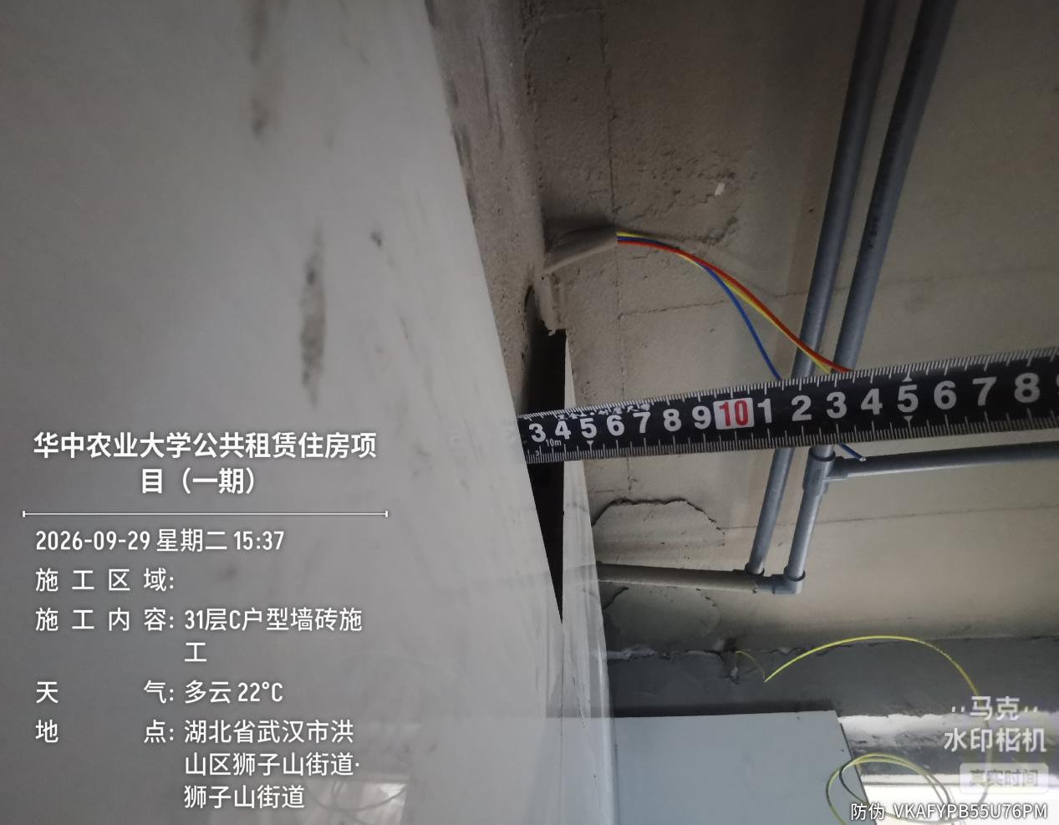
三十一层C户型厨房墙面贴砖，结合层厚度约15mm
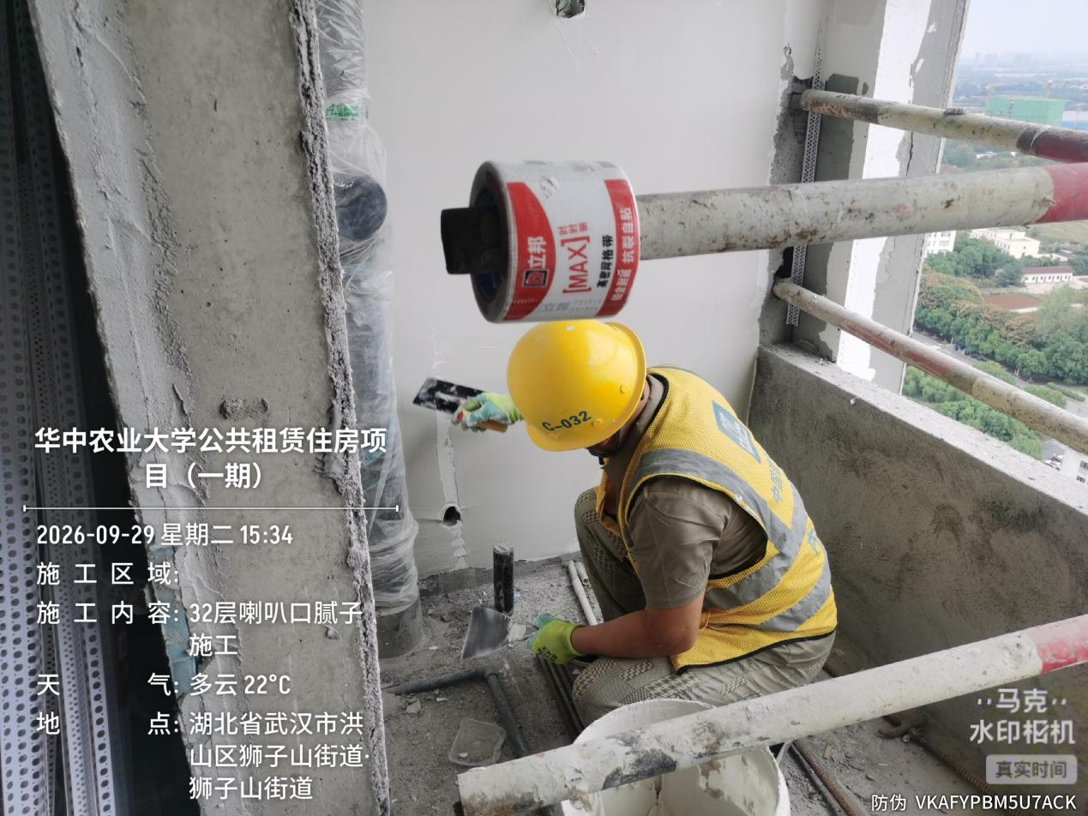
三十一层拉链口阳台ALC墙腻子施工
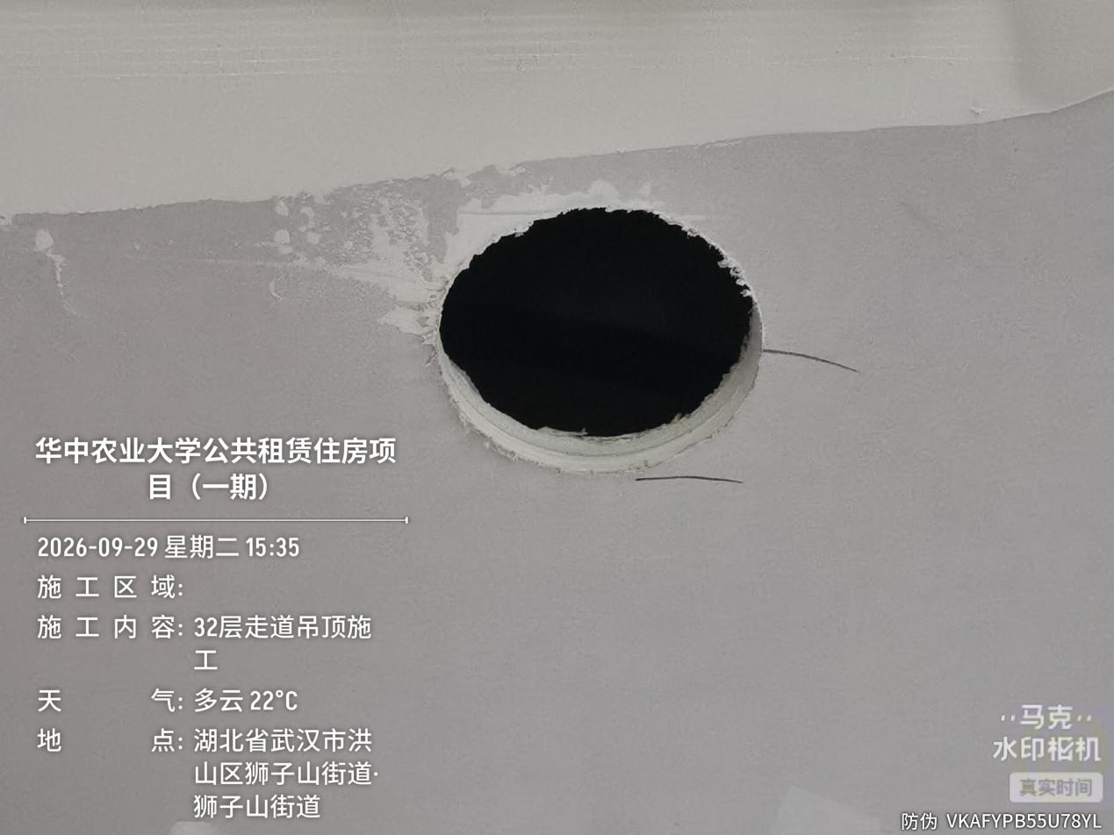
三十二层走道天棚腻子施工
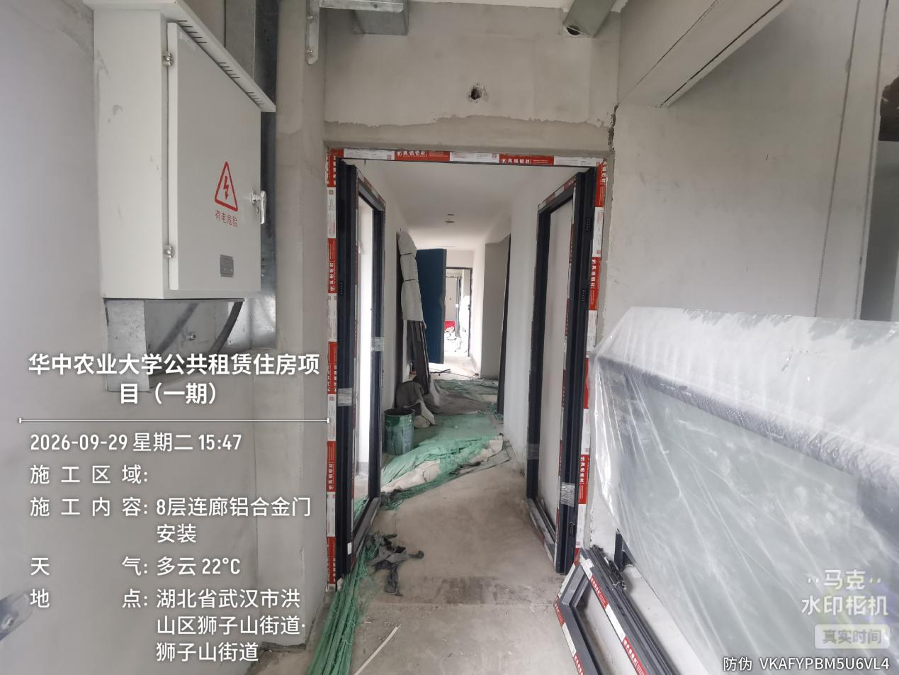

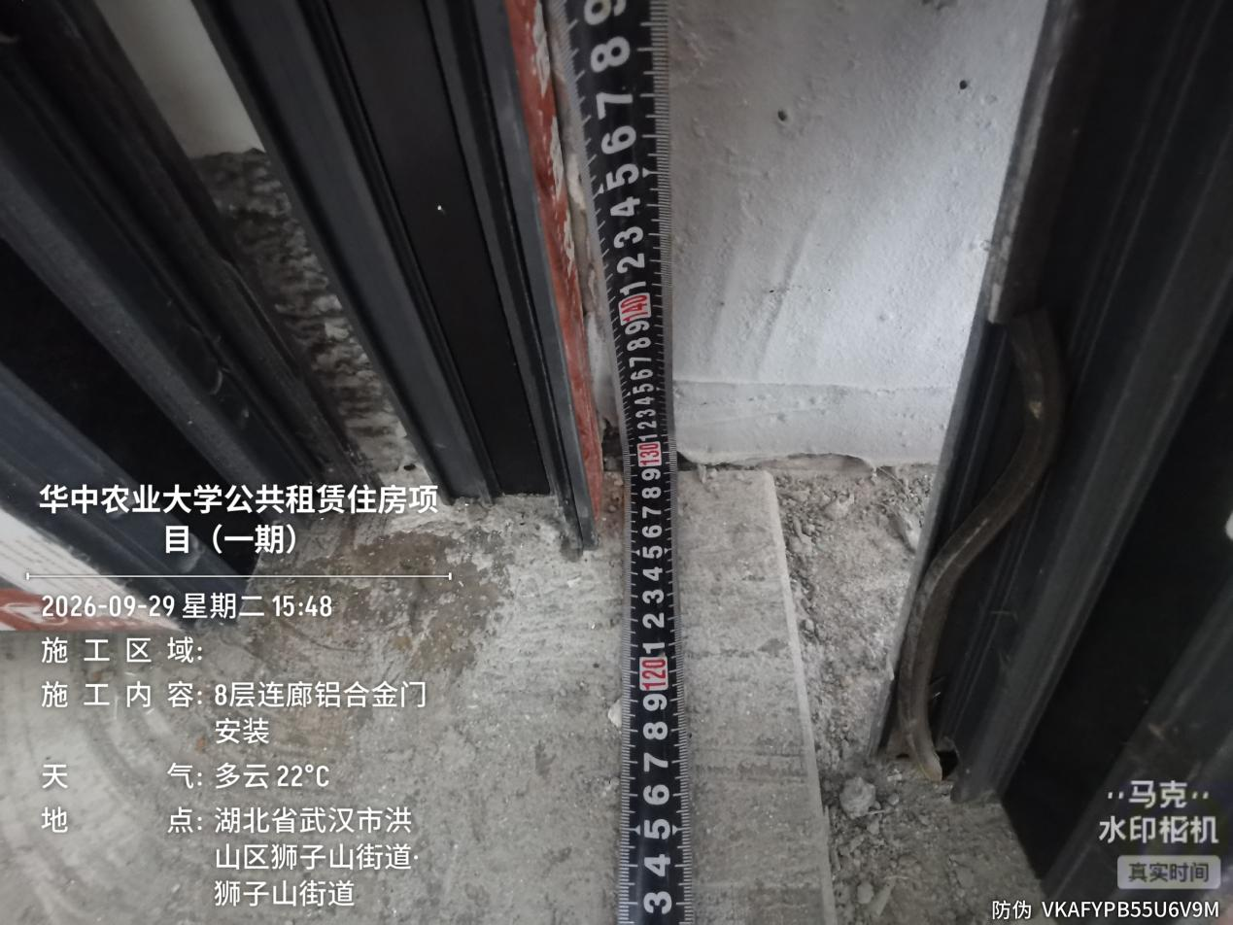
八层连廊铝合金玻璃门安装，截面1300*2170mm

2.外墙施工
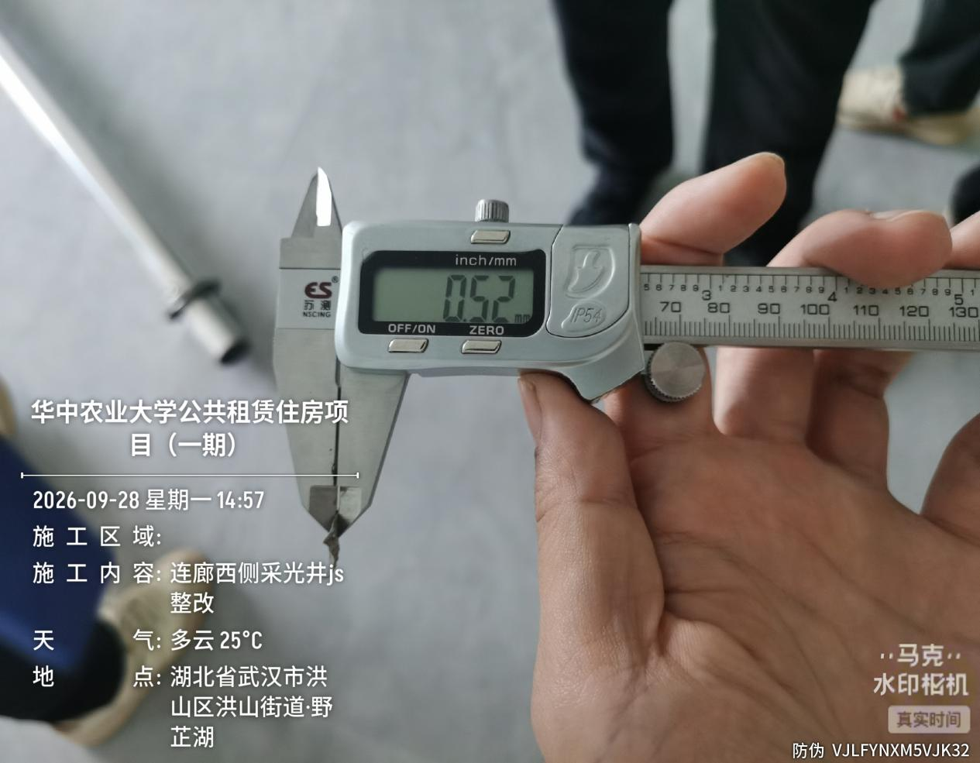

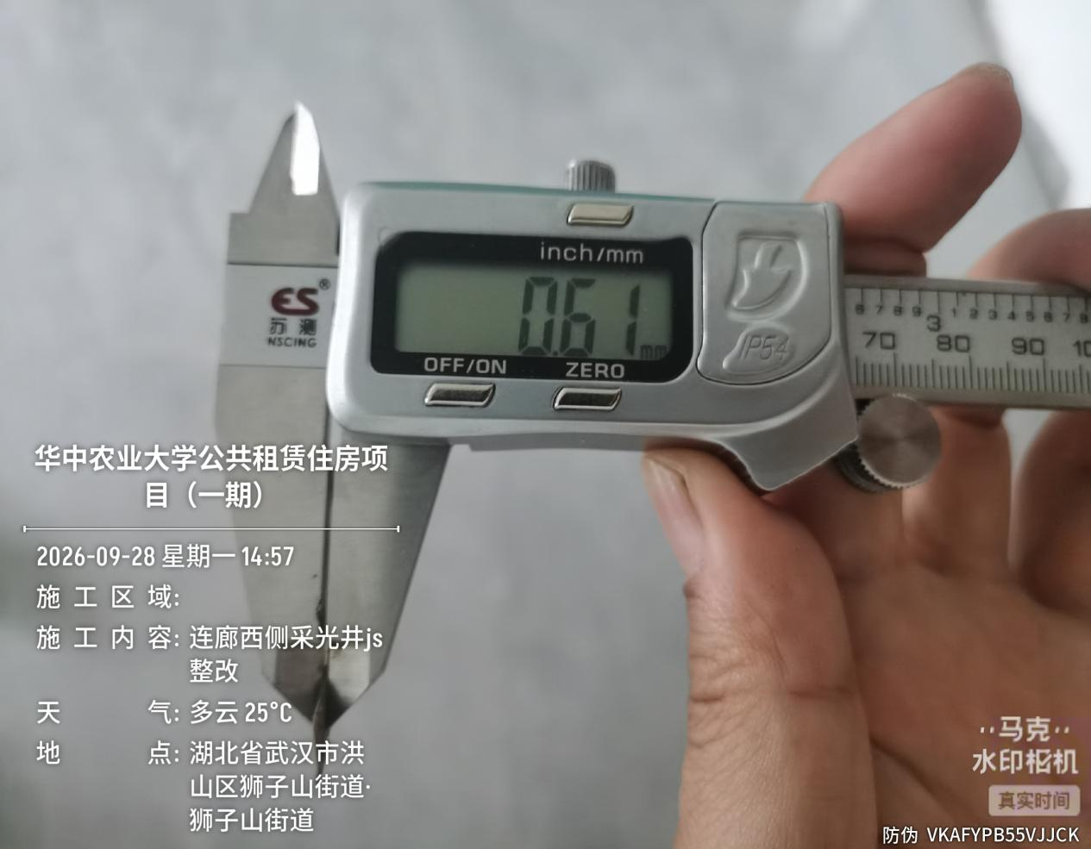
外墙连廊西侧采光井经整改后实测厚度约0.52~0.61mm
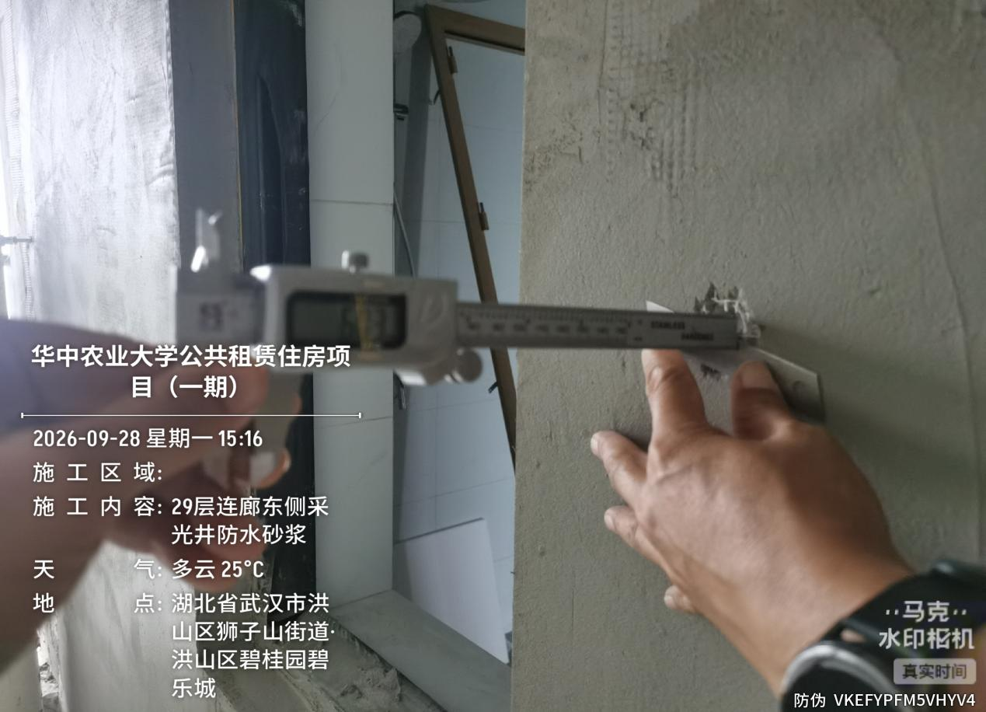

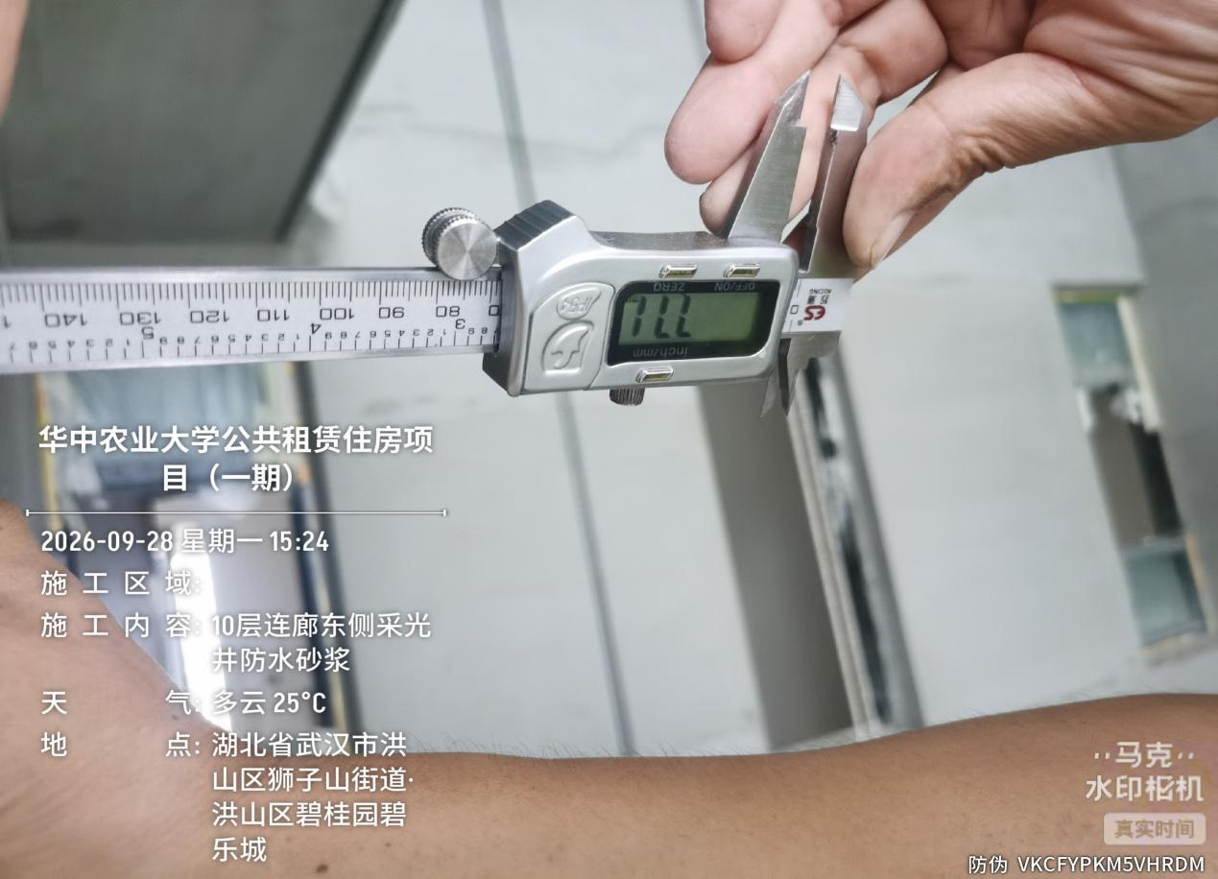
外墙连廊采光井东侧22/H-J轴墙面防水砂浆厚度约6.13~7.71mm，厚度不满足设计要求，已进入下道工序未整改
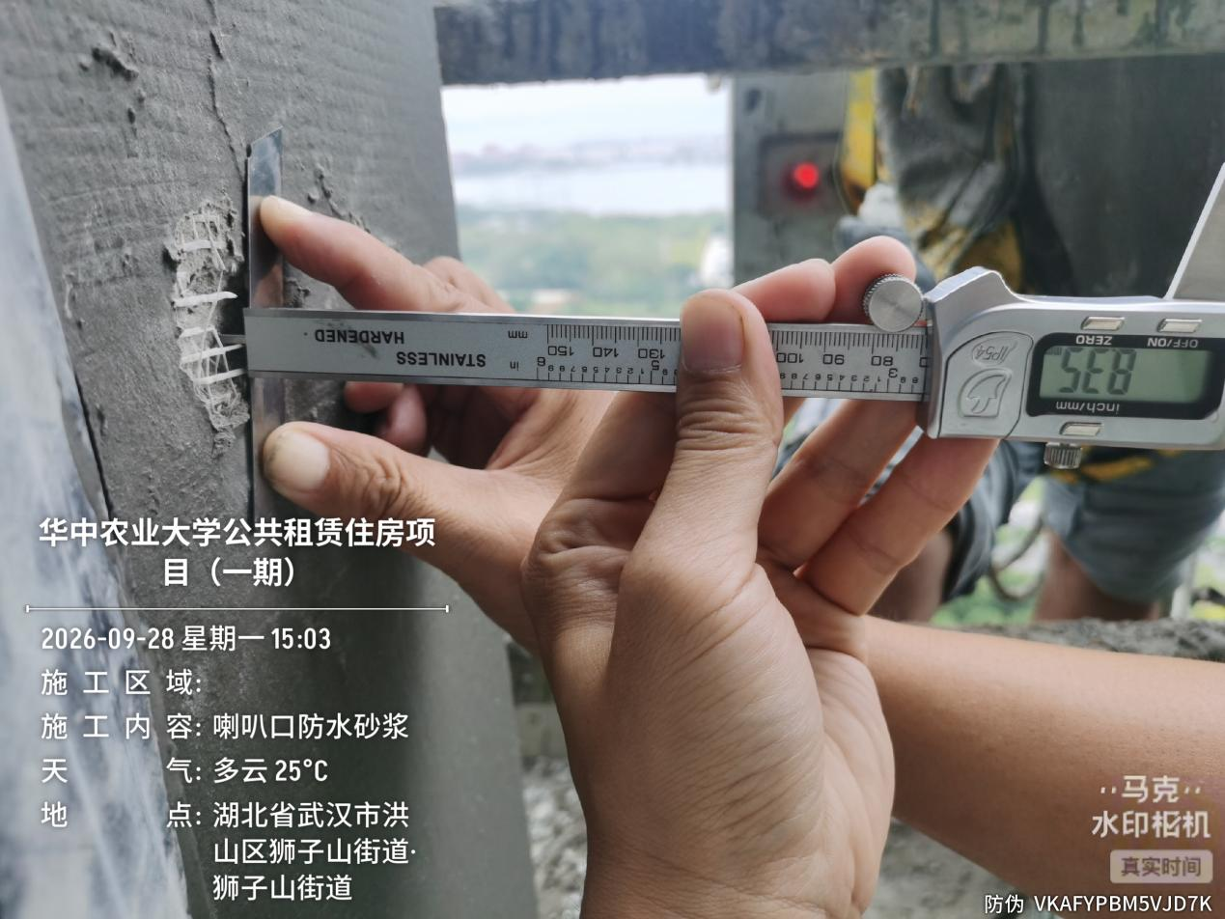

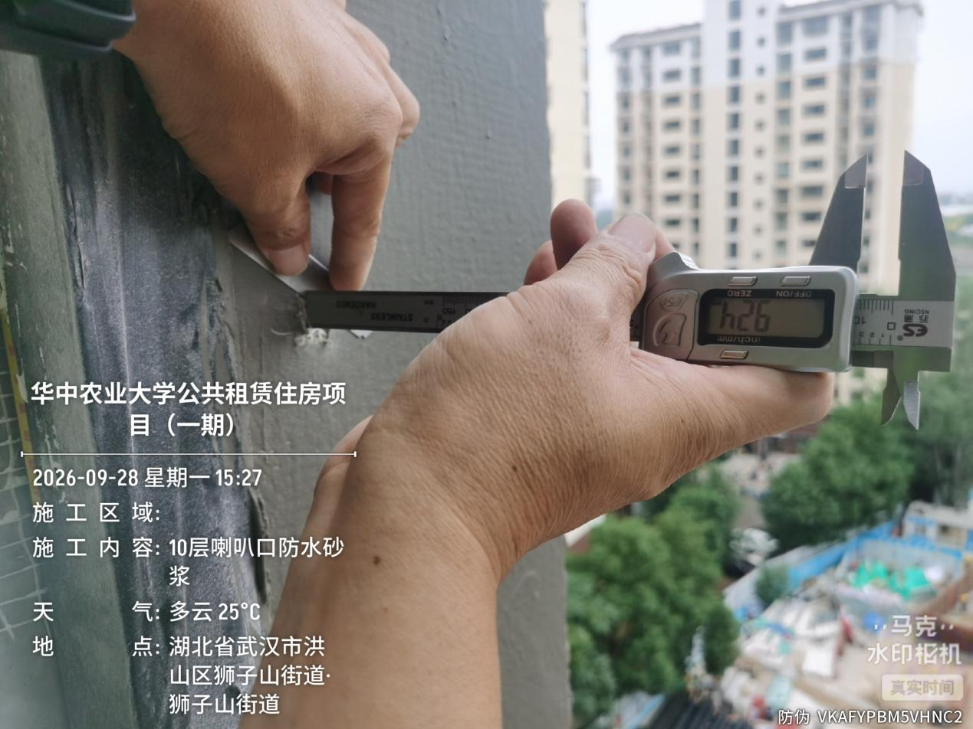
外墙南侧喇叭口15-18/A轴墙面防水砂浆厚度约8.95~9.24mm
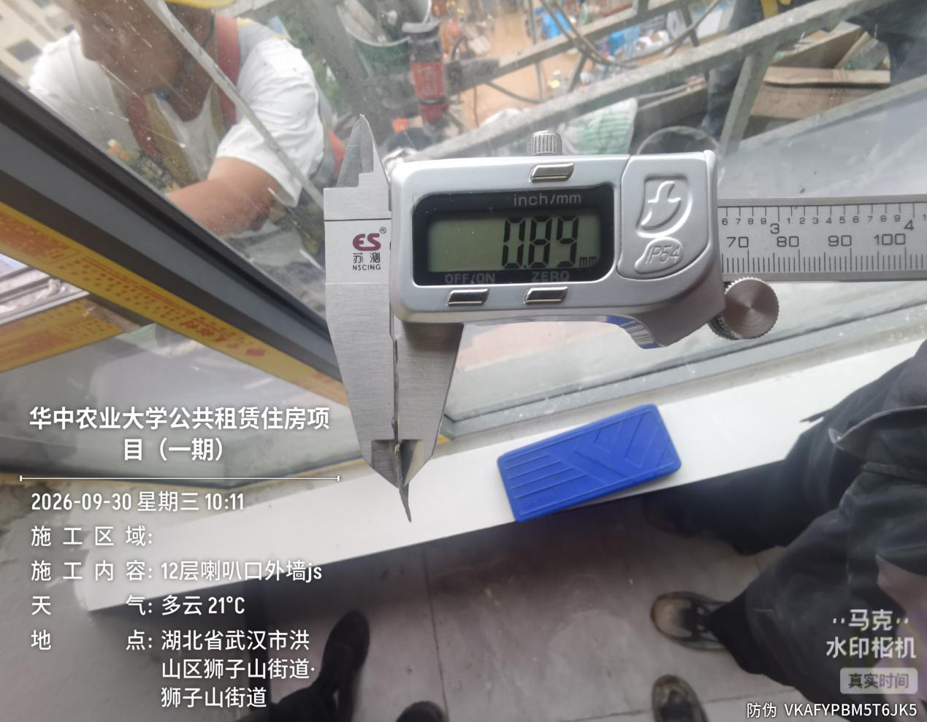

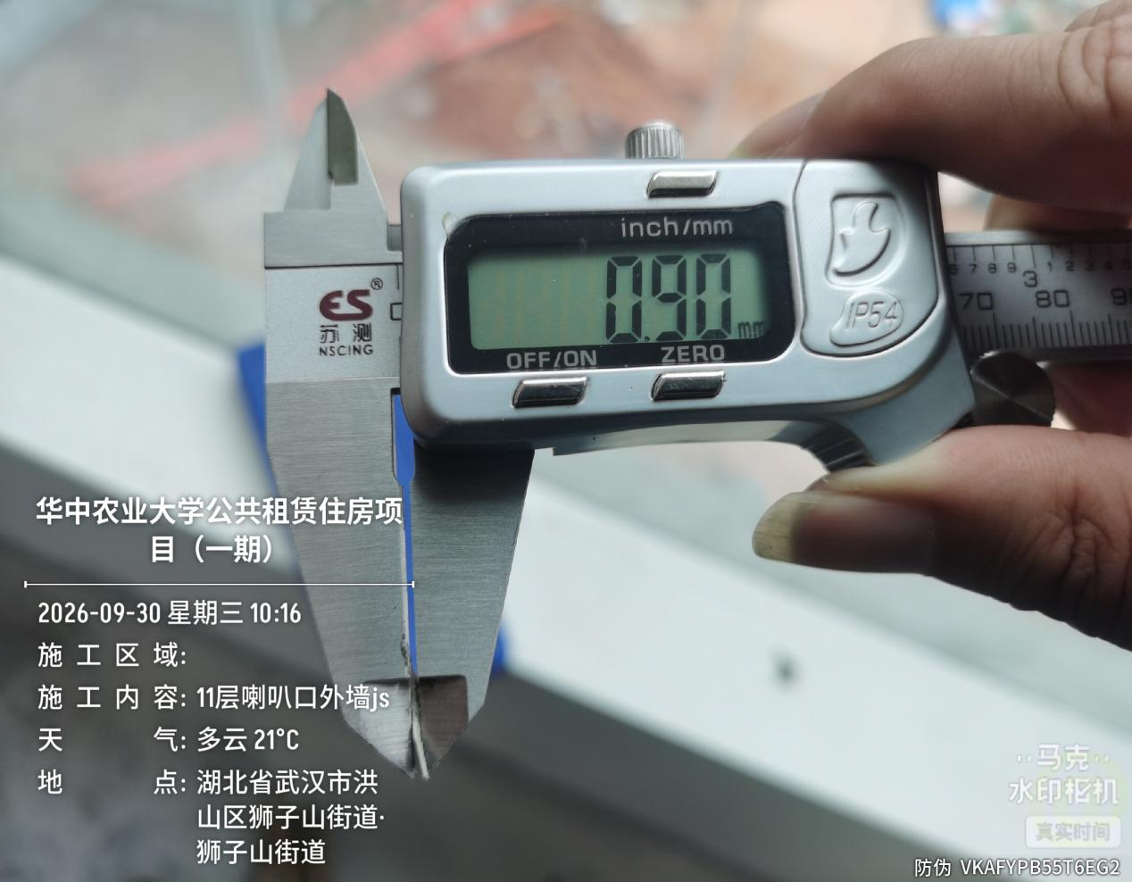
外墙南侧喇叭口15-18/A轴墙面js厚度约0.89~0.9mm
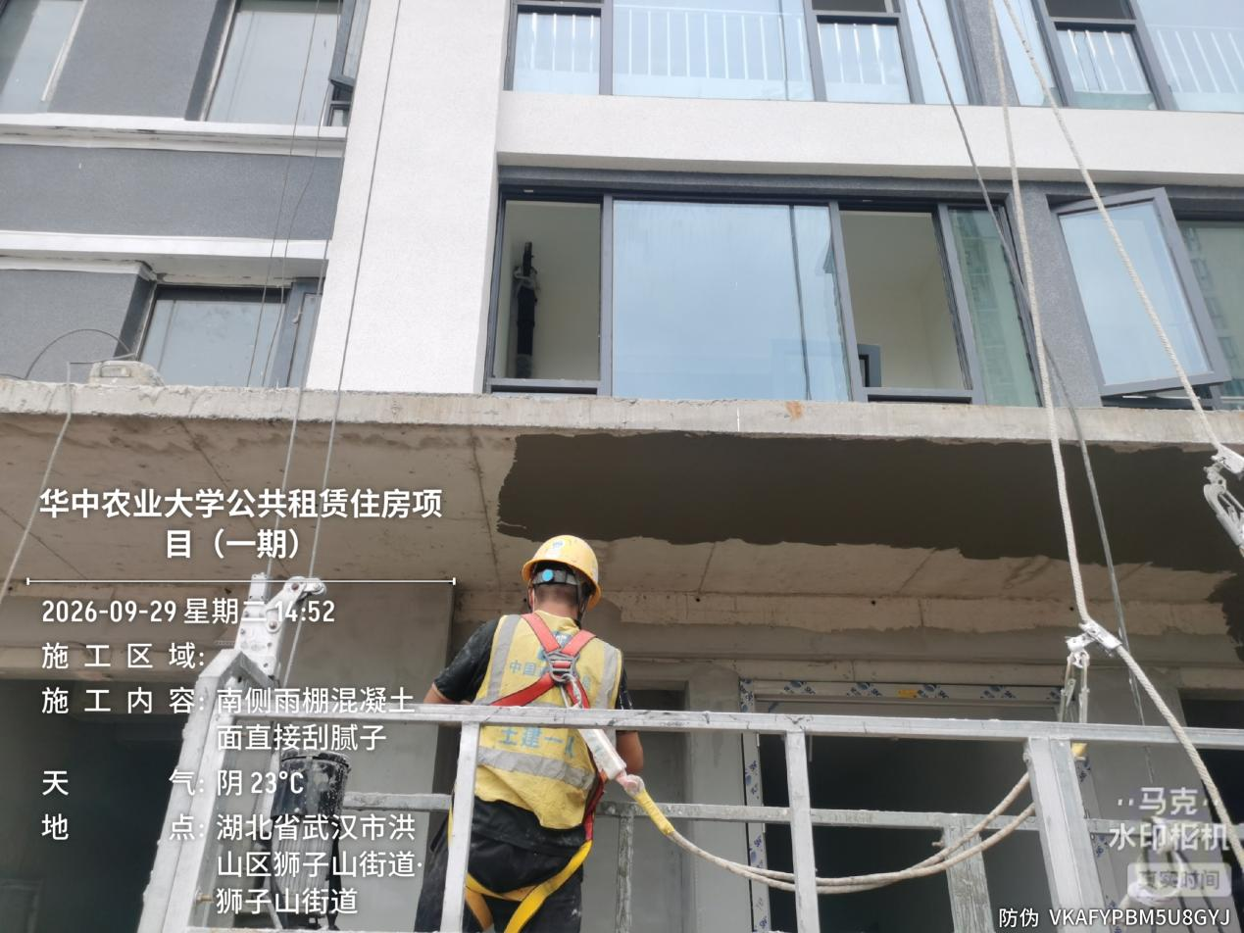

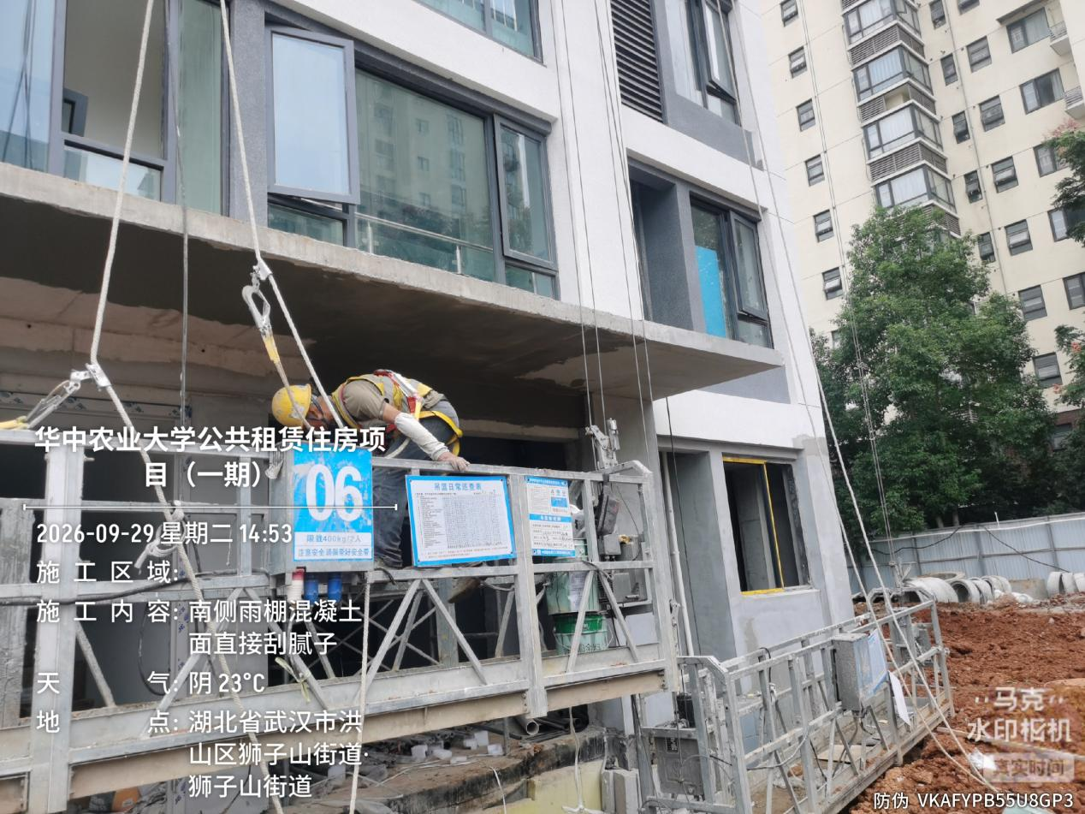
外墙一层顶雨棚底面外墙腻子施工，无防水砂浆

3.室外给、排水管及沟槽施工
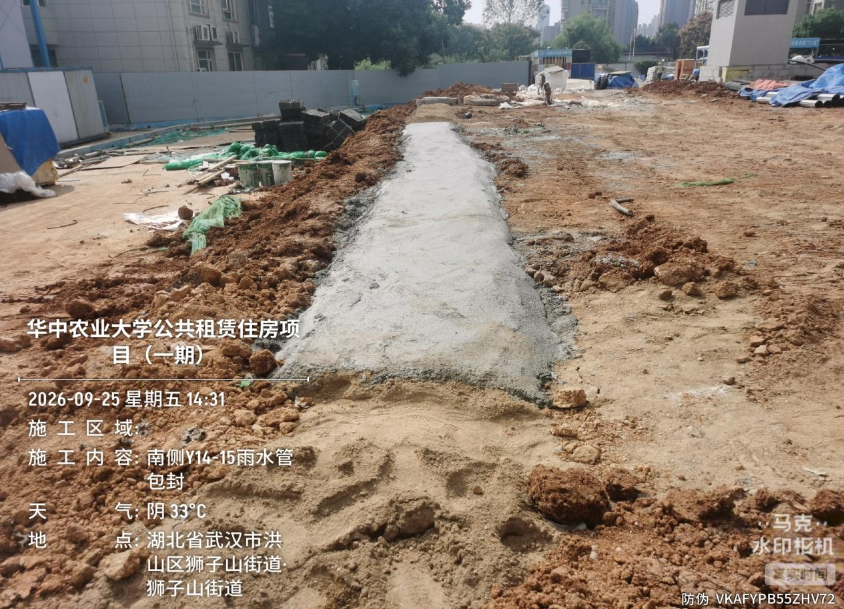

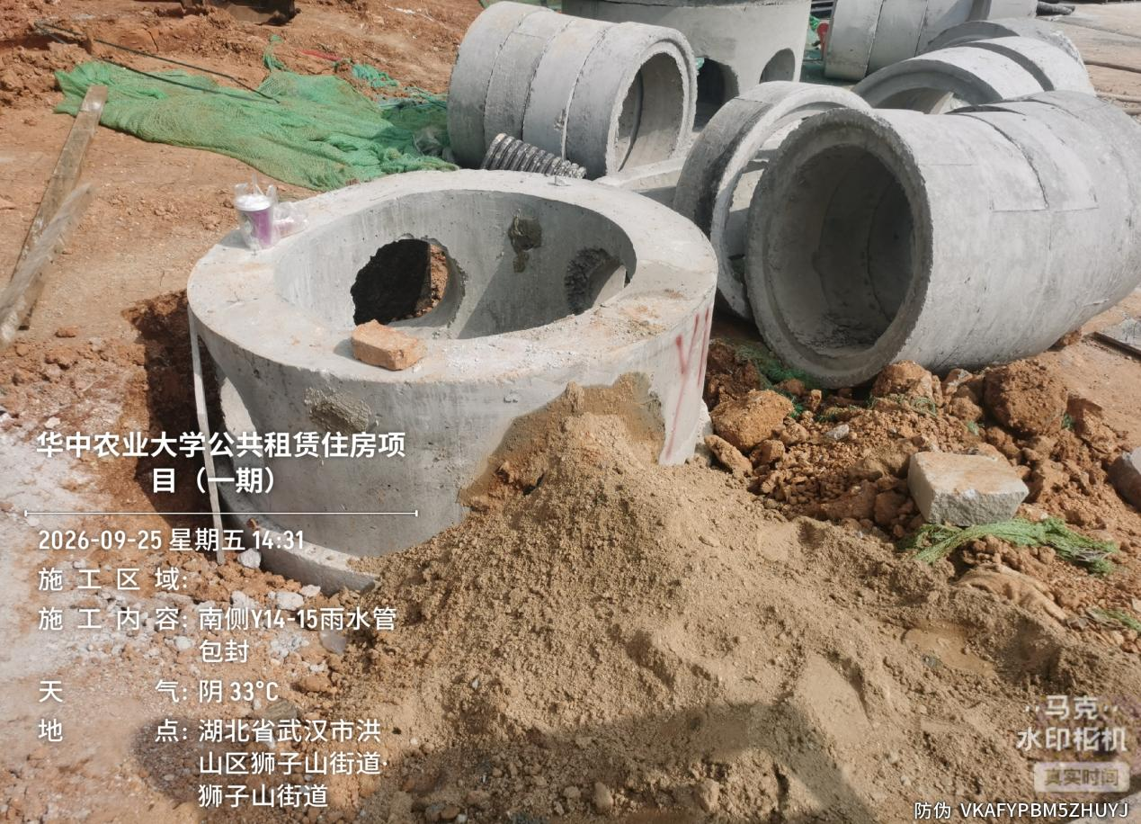
室外南侧Y19-Y20 D300雨水管穿人行道，覆土深度不够用混凝土包封，长度约8m
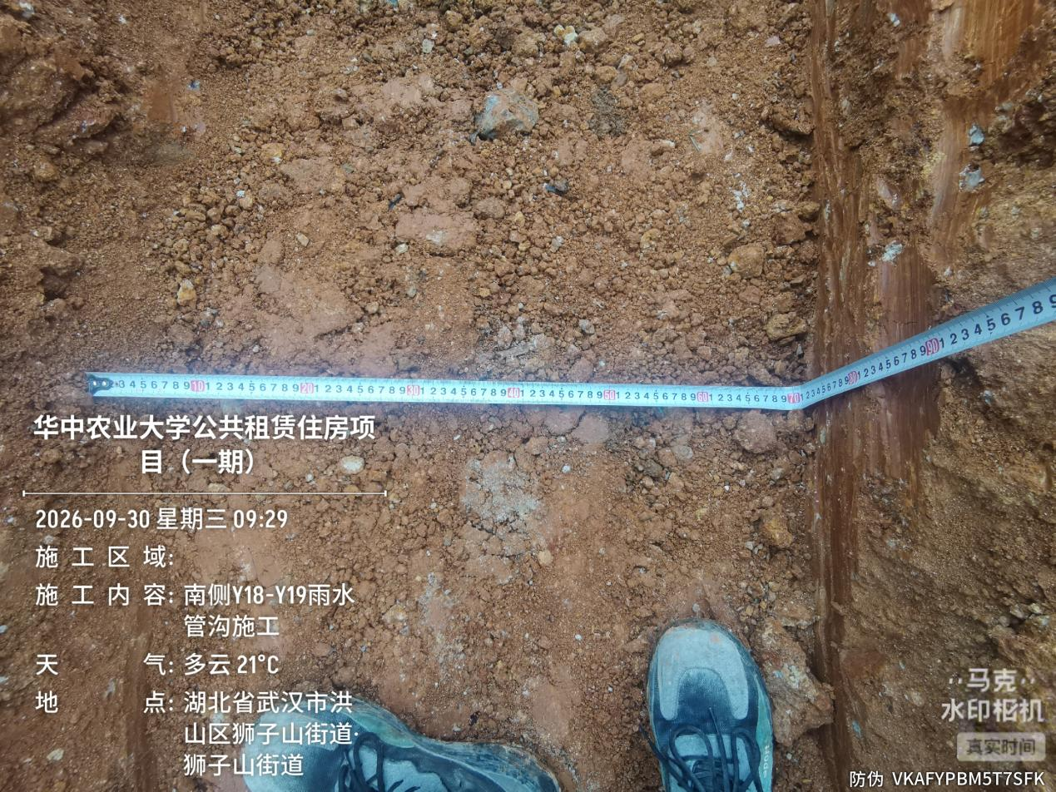

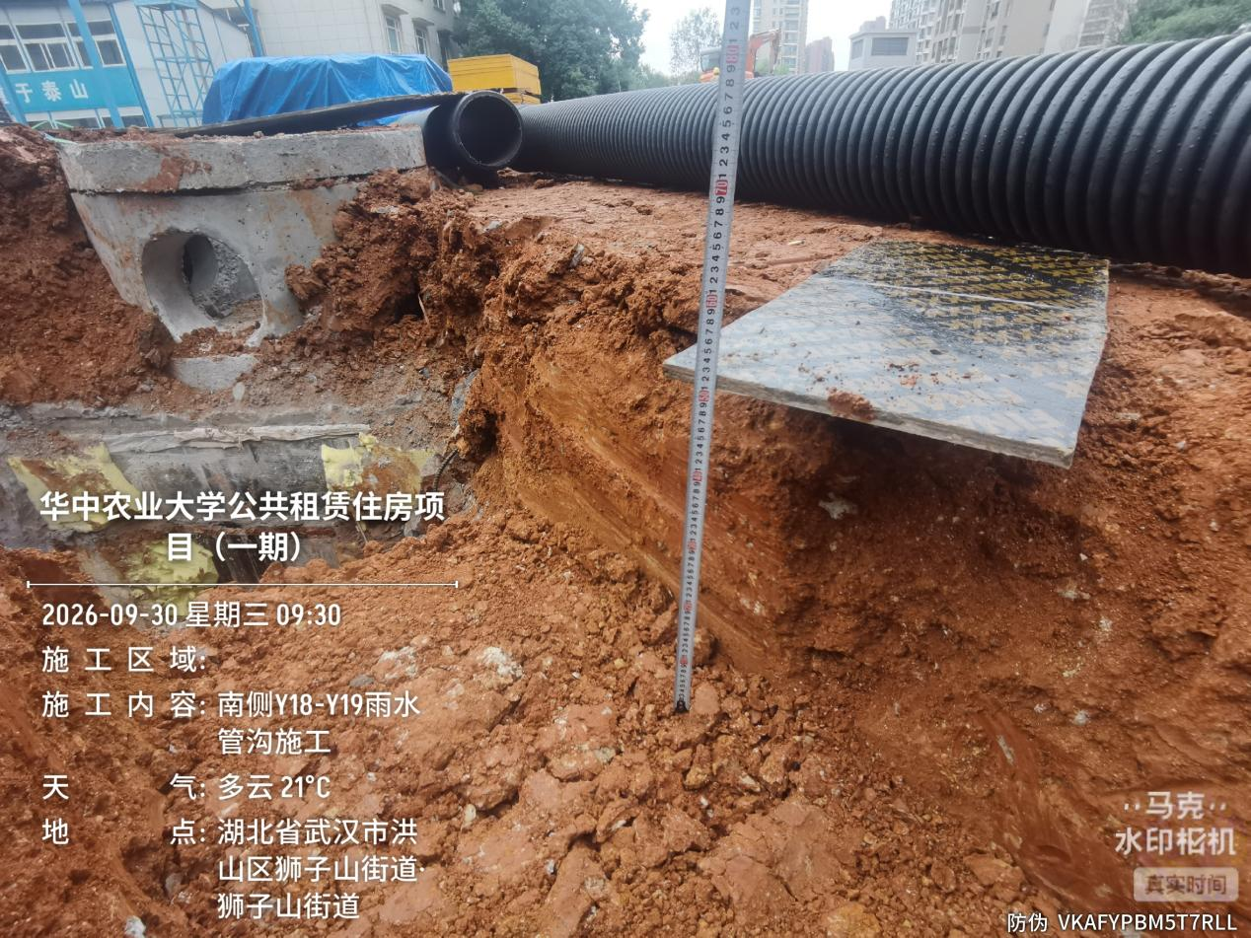
南侧Y12-Y18-Y19沟槽截面为70*41cm，覆土深度不满足设计要求
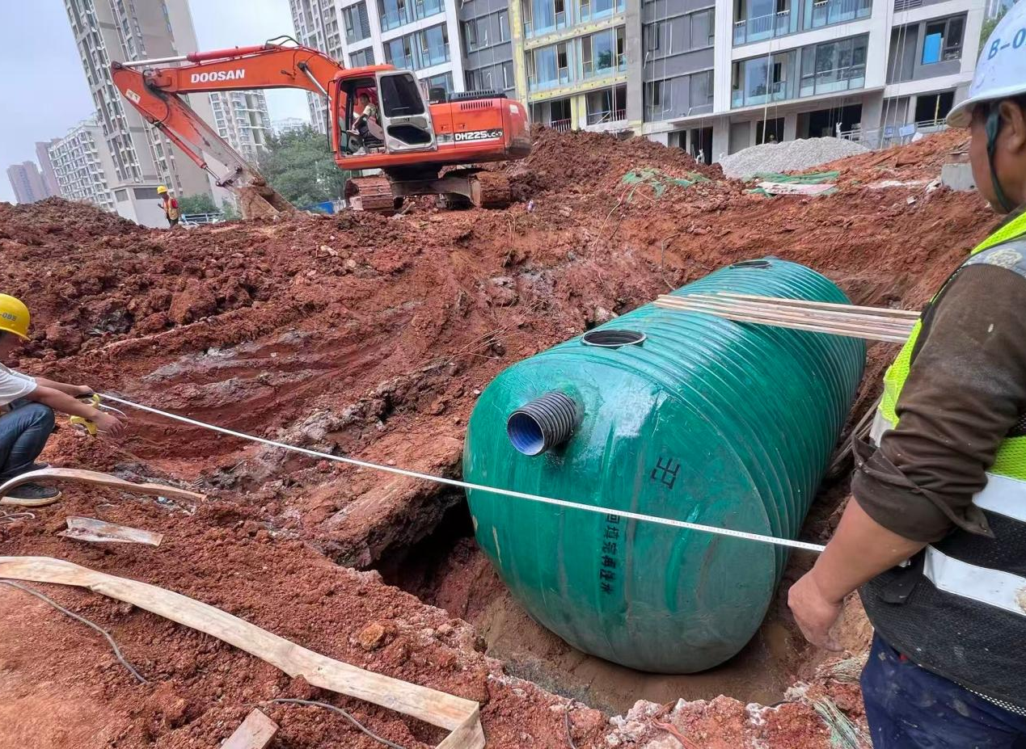

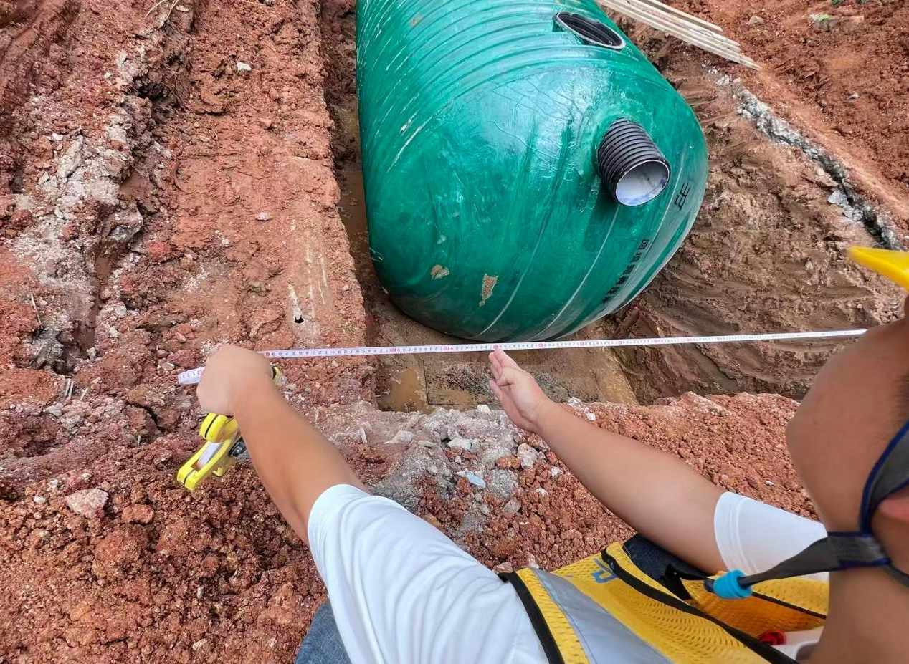
南侧内外双臂波纹玻璃钢化粪池安装，型号YJBH-10 Ⅱ φ2.8*6.8m，沟槽上口截面9.3*3.7m
4.室外强、弱电套管及沟槽施工
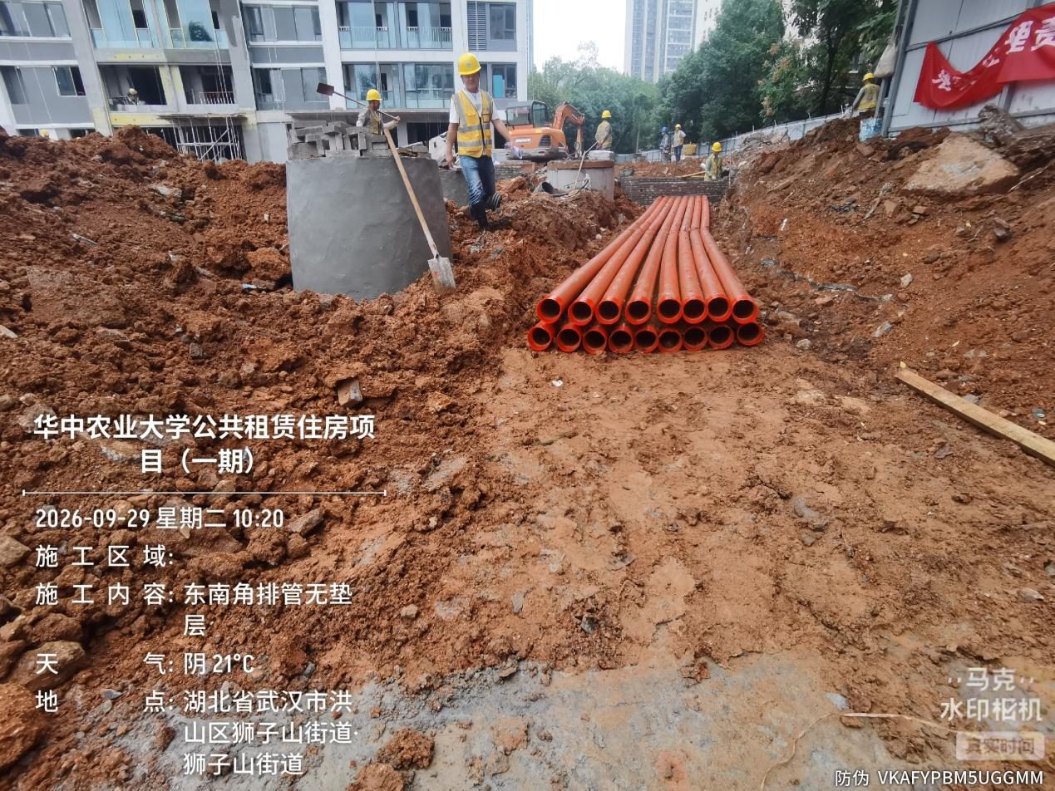

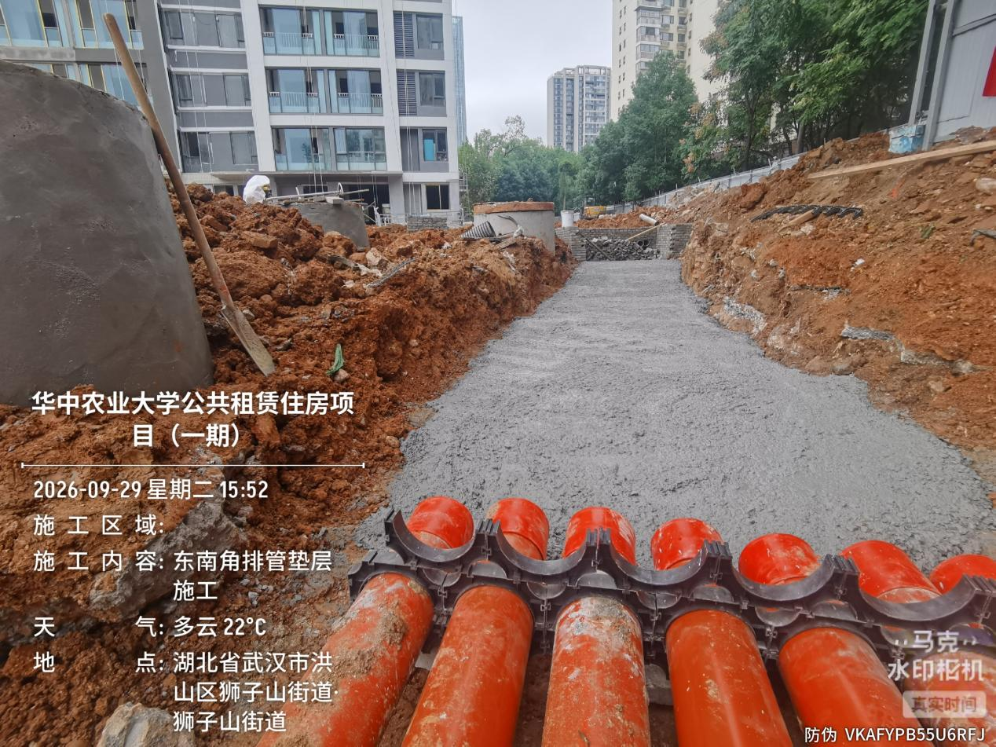
东南角16MPP160强电套管整改后底部浇筑垫层
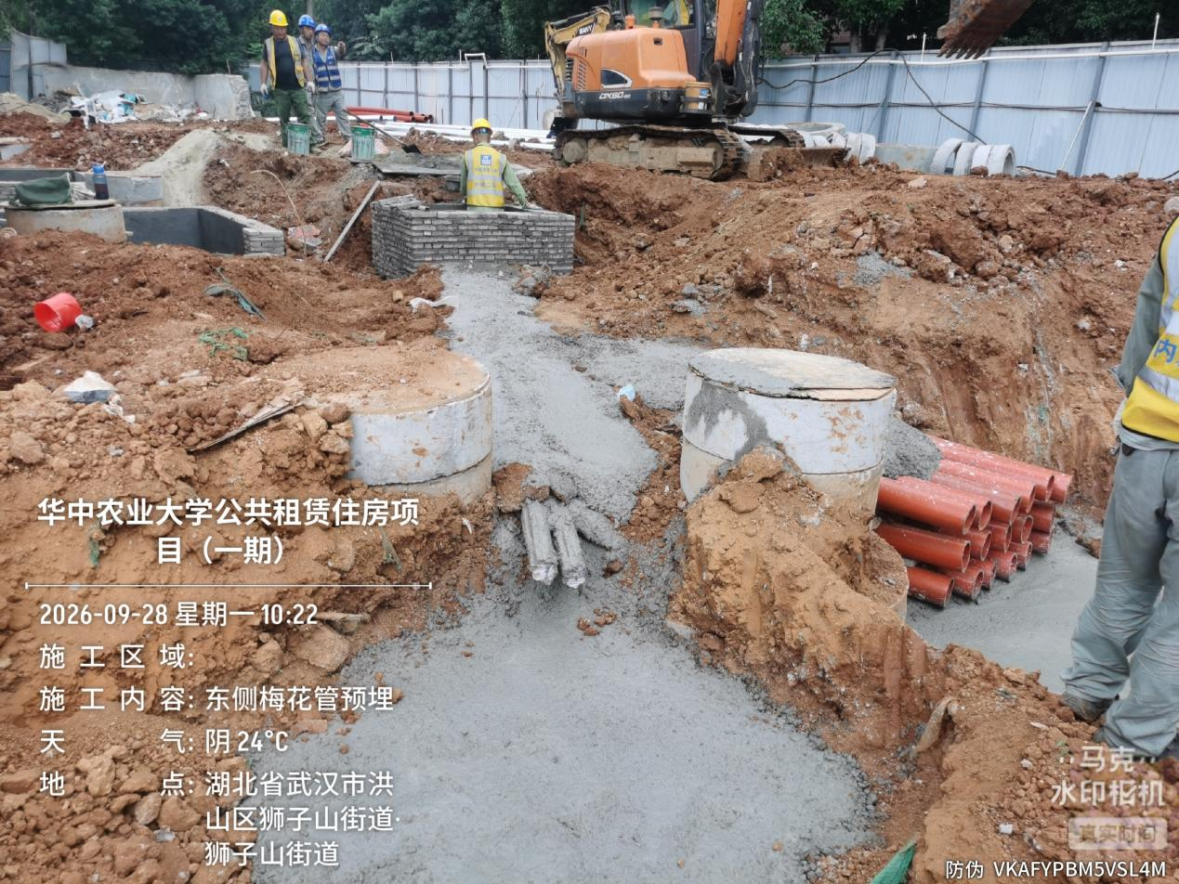

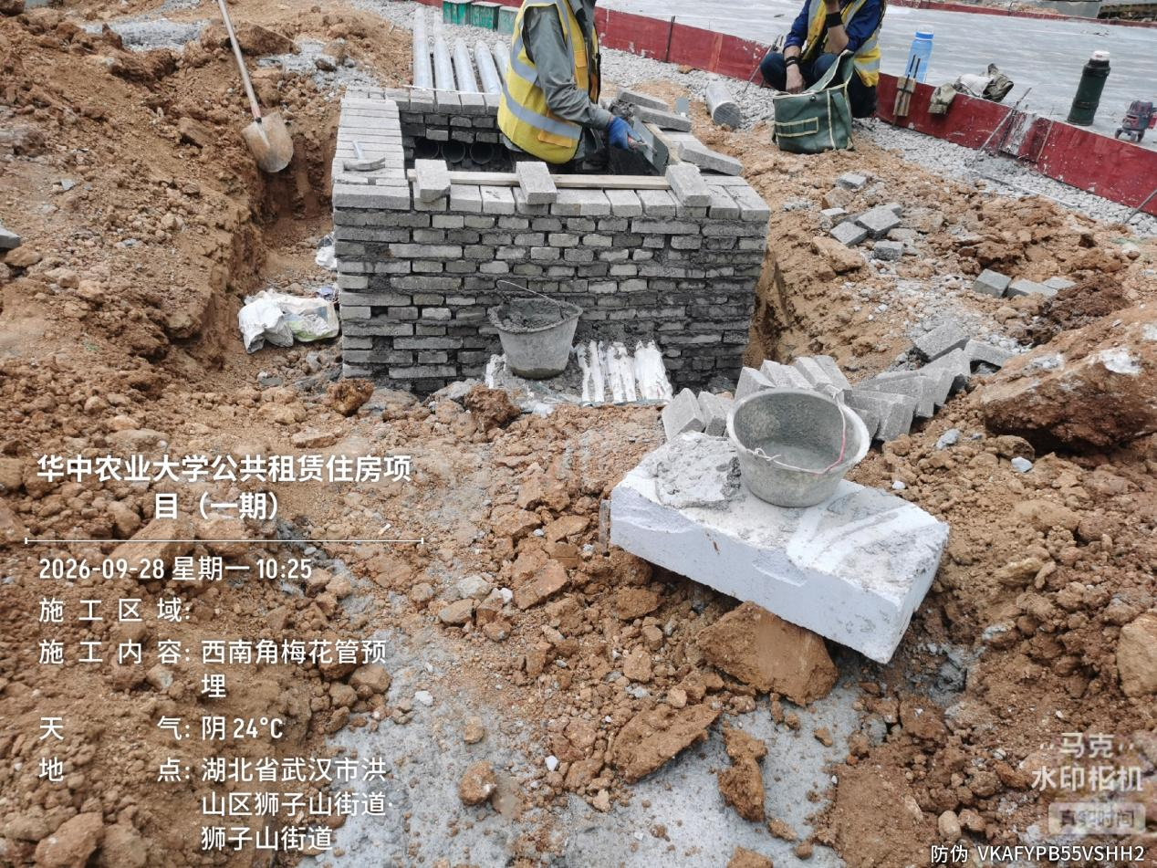
东侧及西南角弱电梅花管图纸为原土回填，施工单位升级措施用混凝土包封
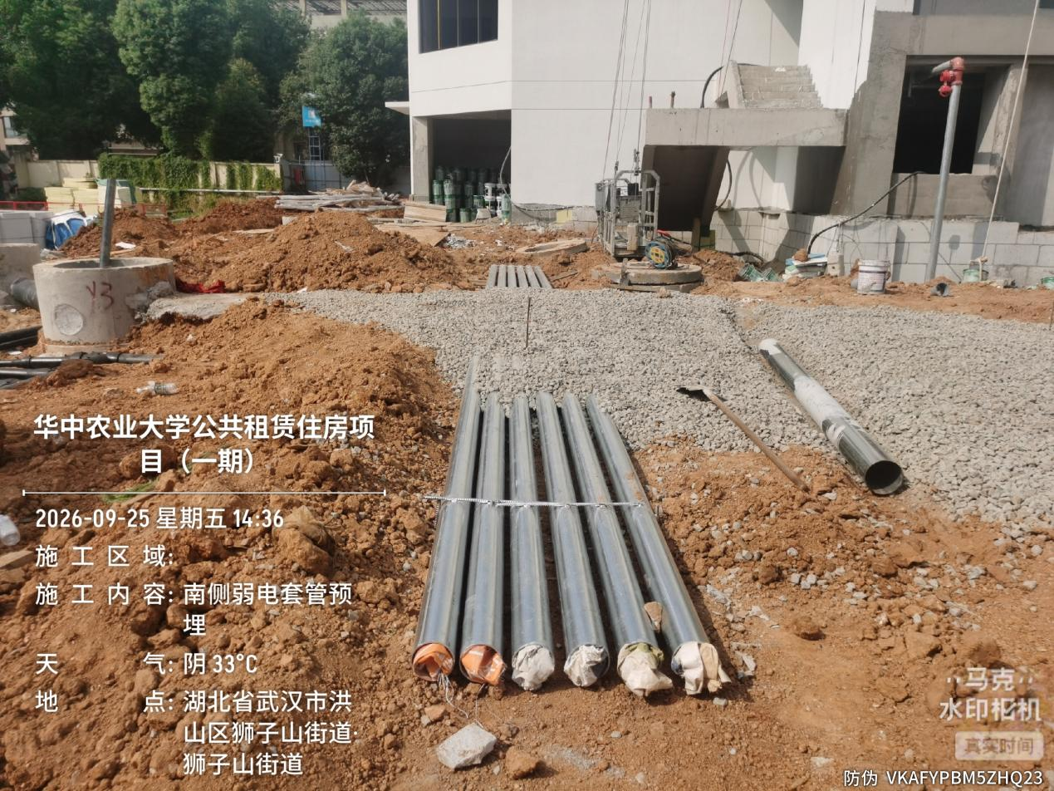

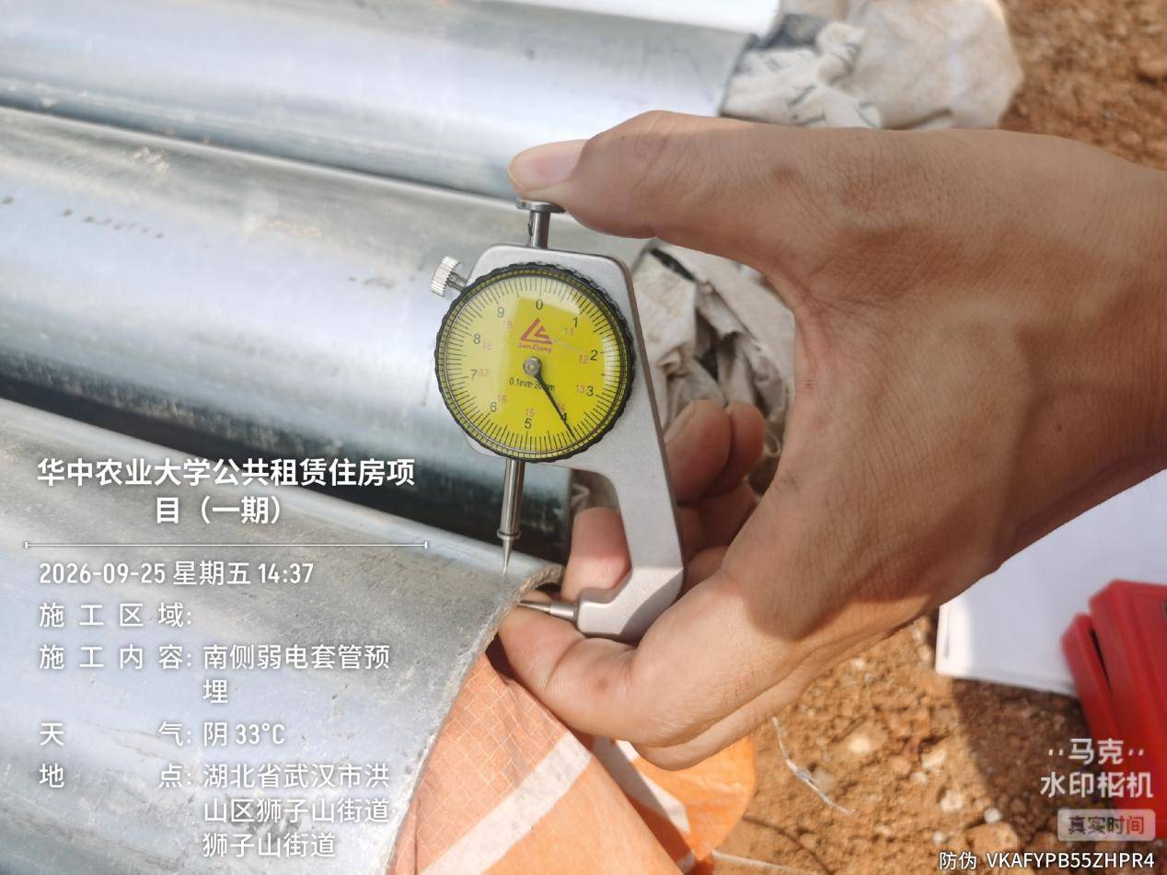
西南角弱电管穿消防通道，用DN100*4mm镀锌钢管替代梅花管
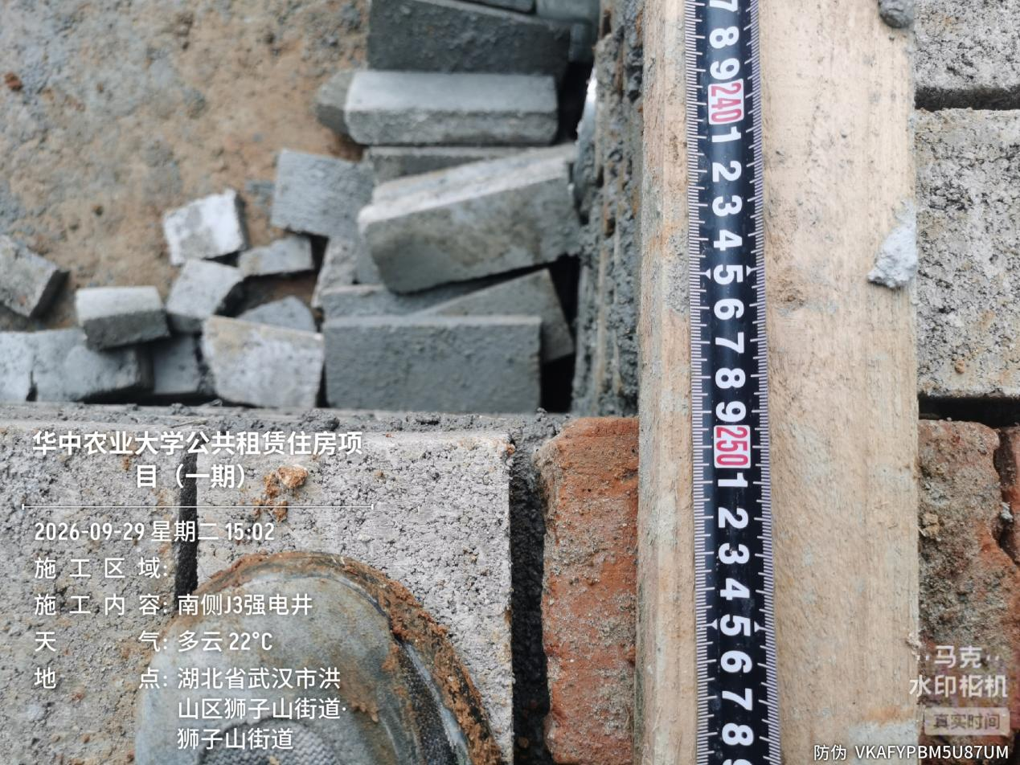

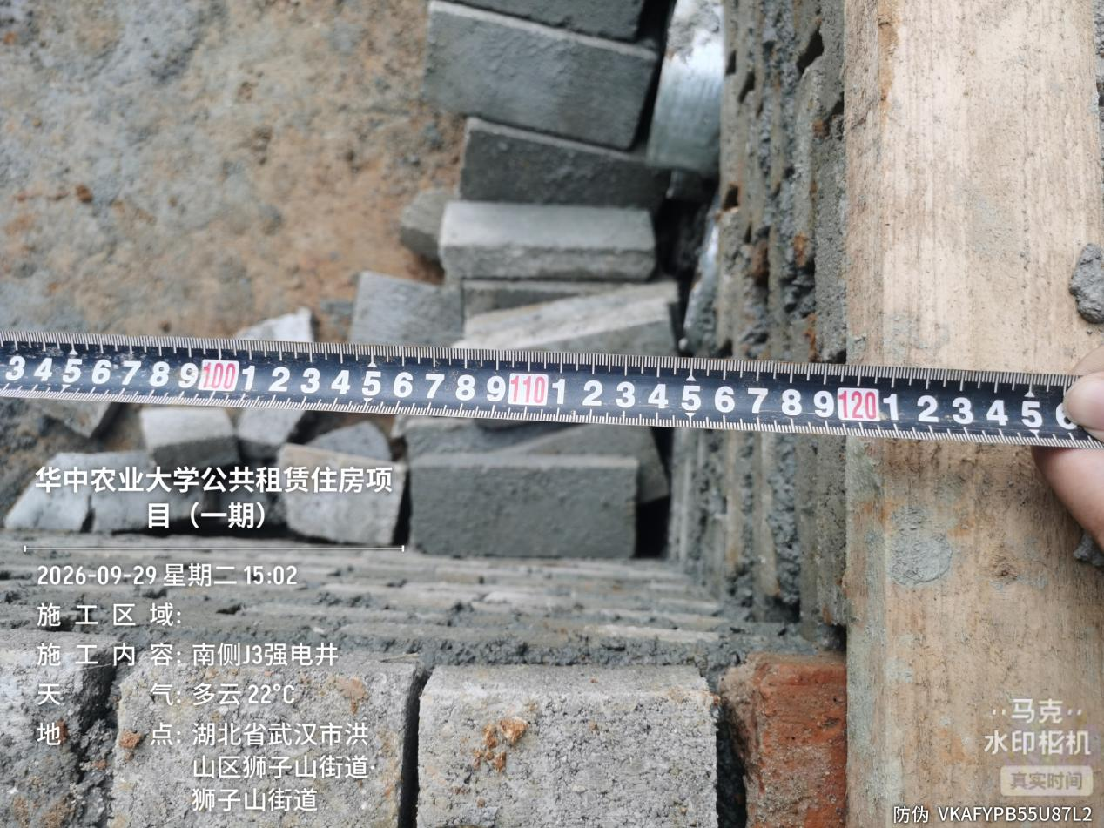
南侧J3强电井内径为2.5*1.2m
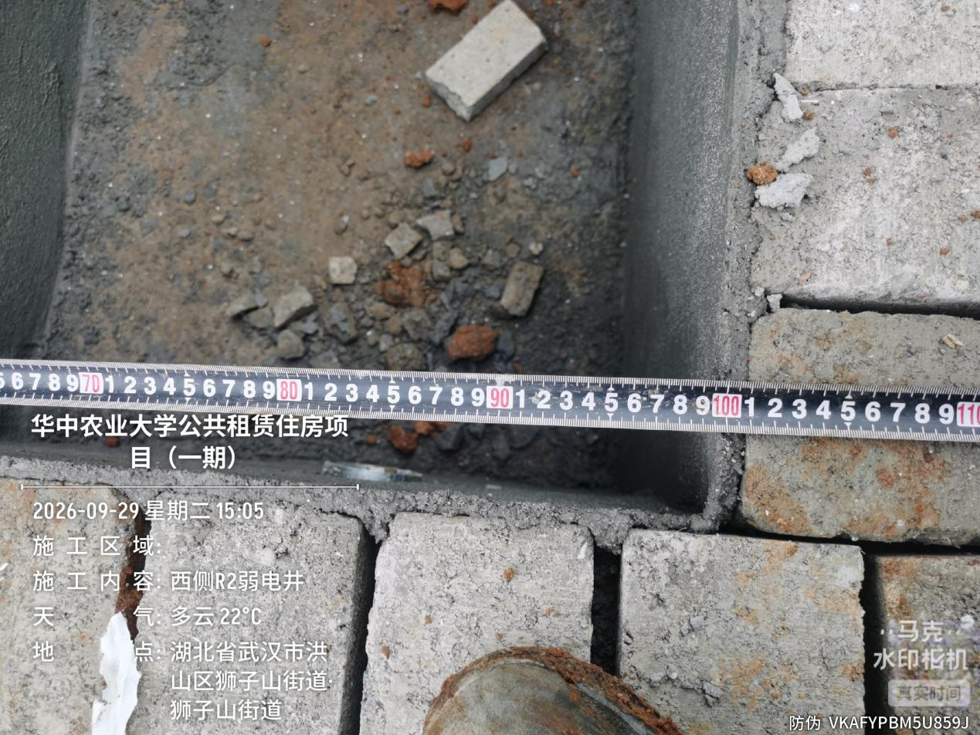

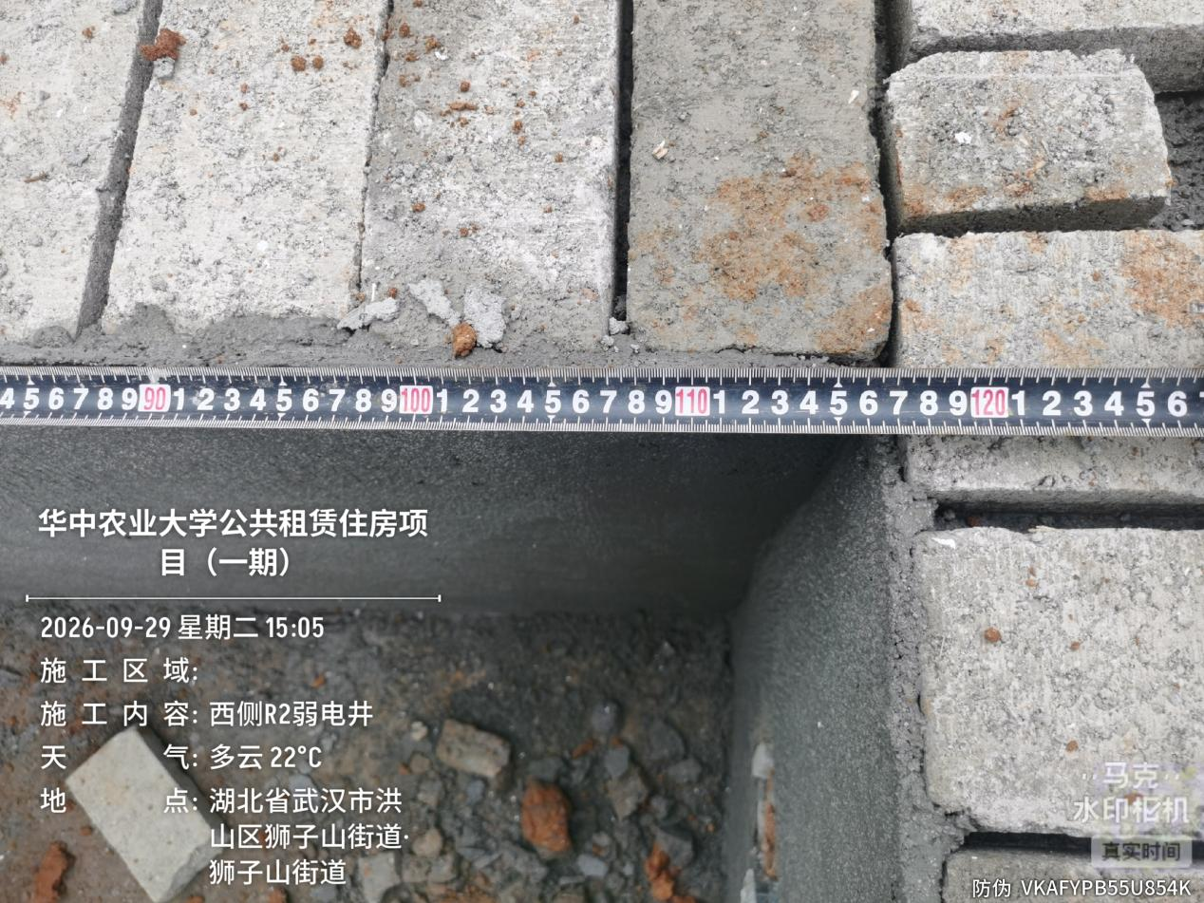
东侧R2弱电井内径为1*1.17m

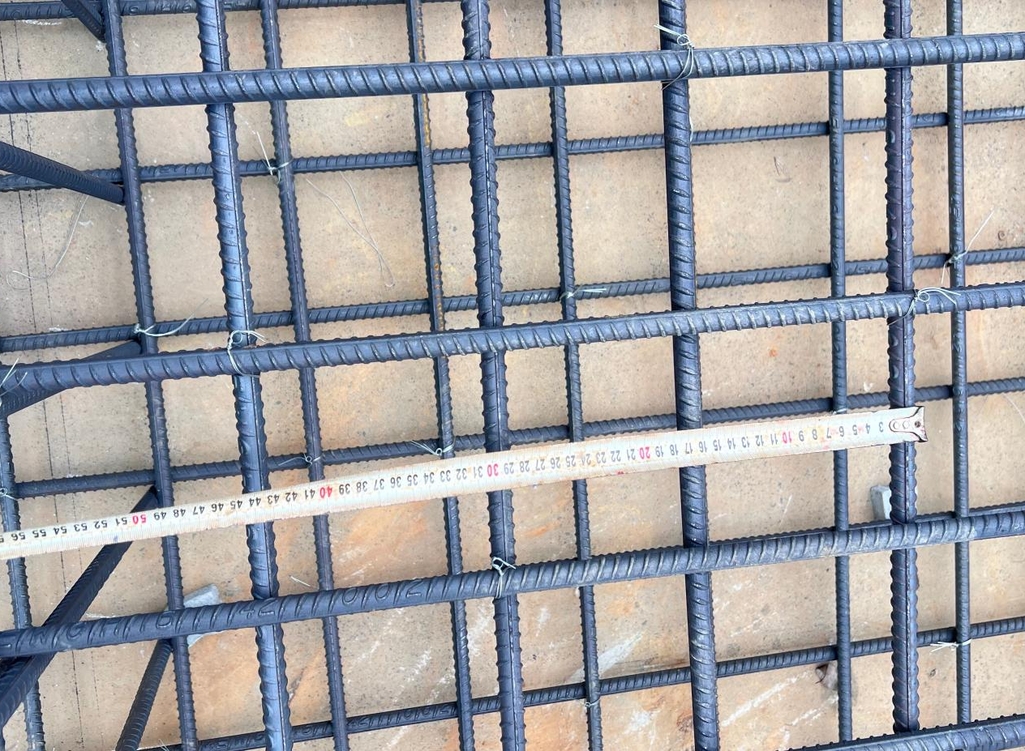

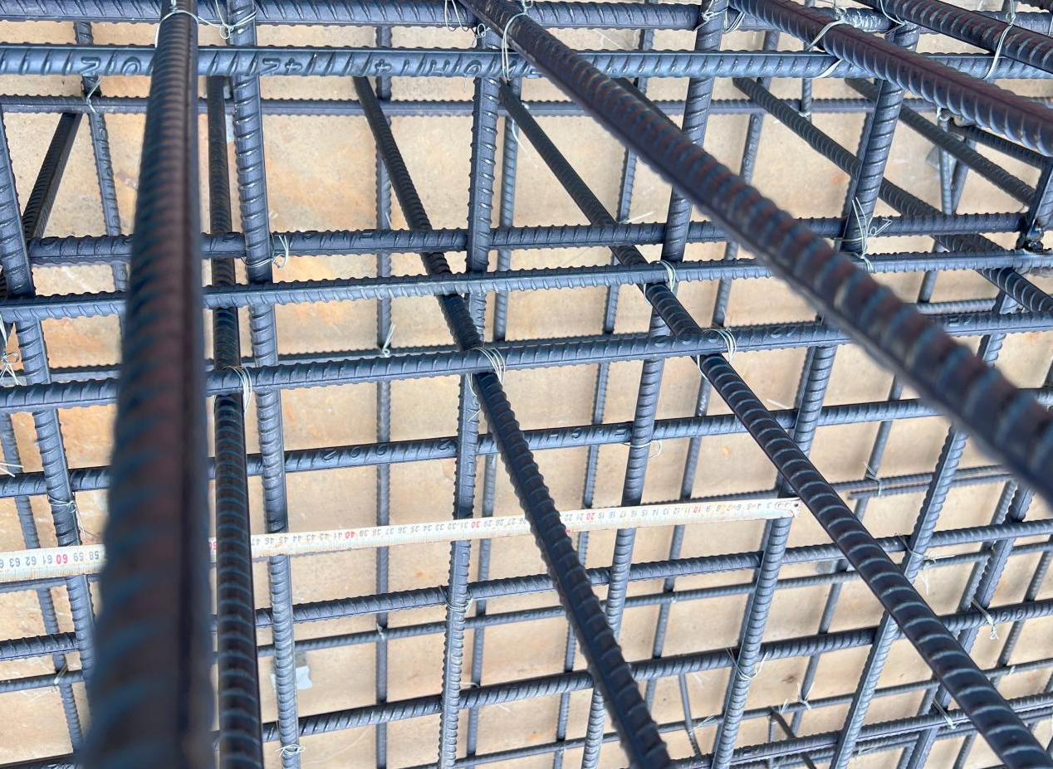
抽查南侧箱变基础钢筋φ16@150mm双层双向，垫层利用原道路面层
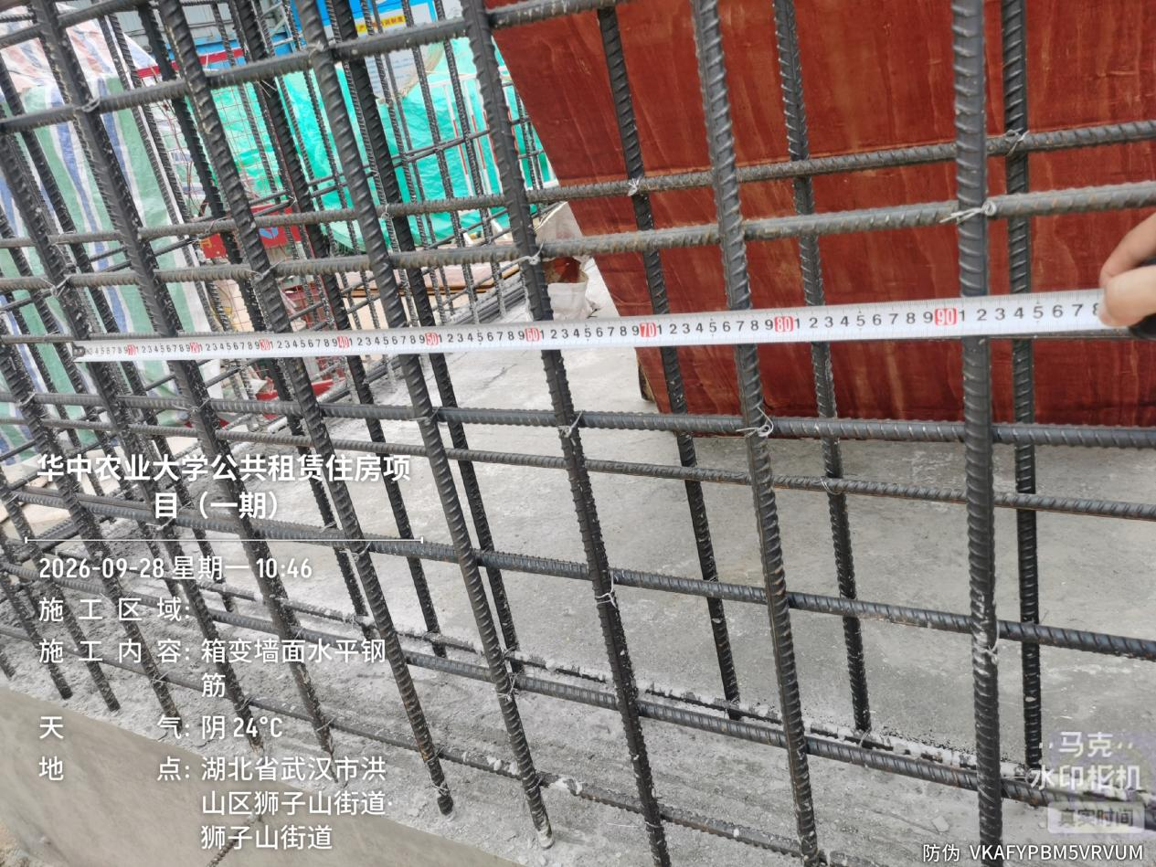

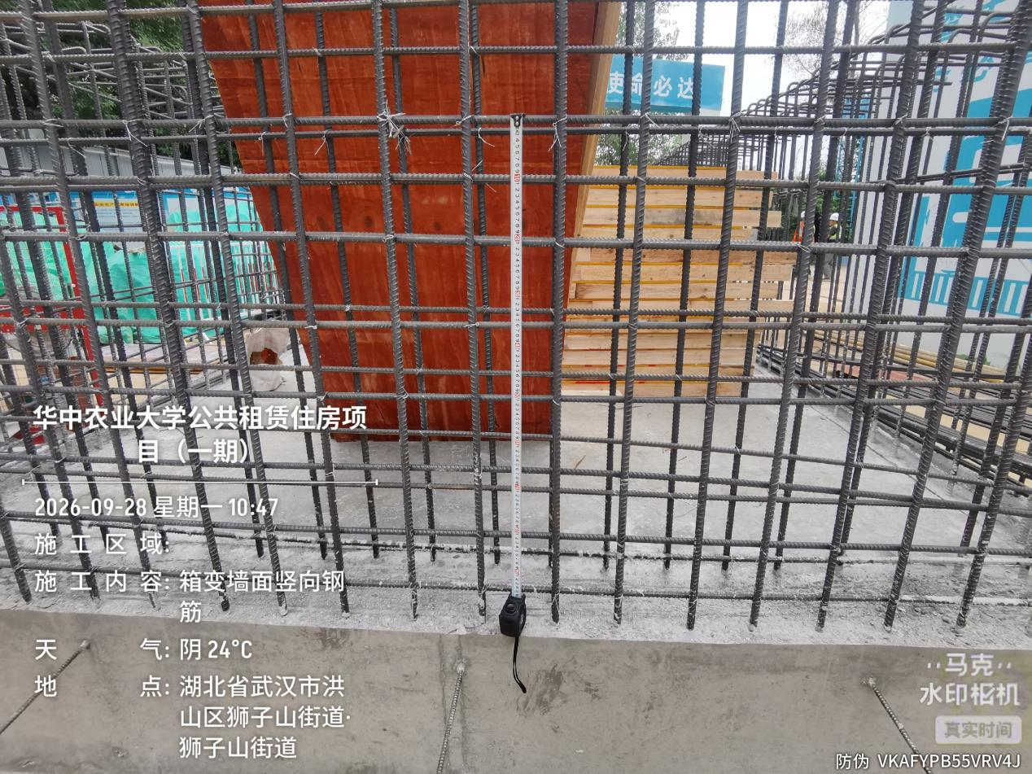
抽查南侧箱变基础钢筋水平钢筋φ14@150mm，竖向钢筋φ16@150mm
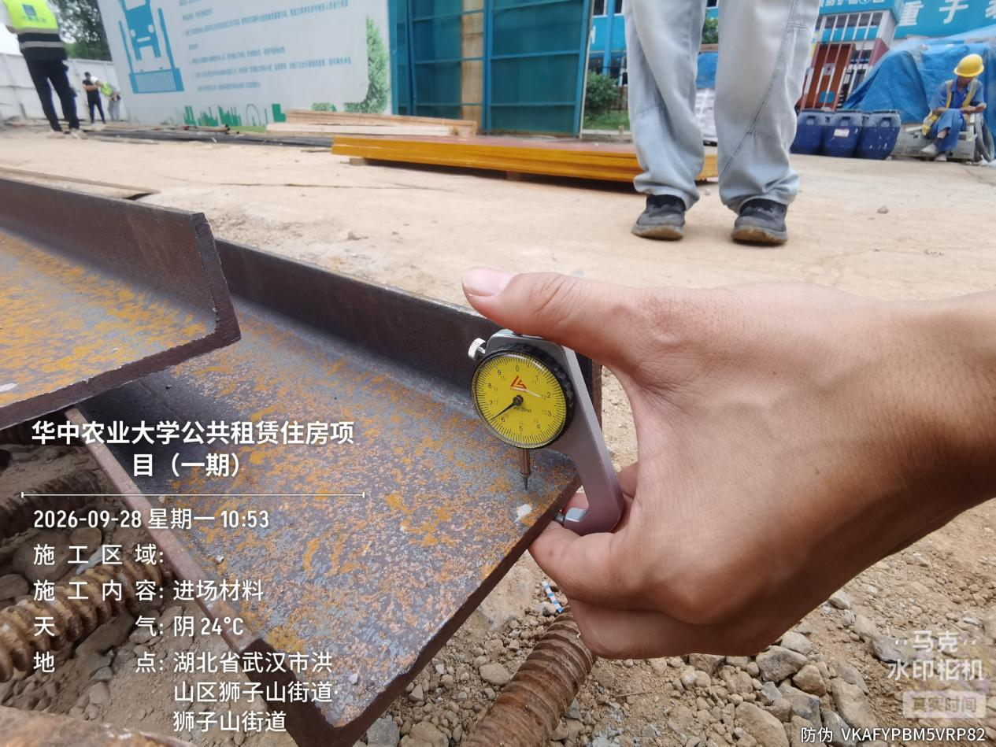

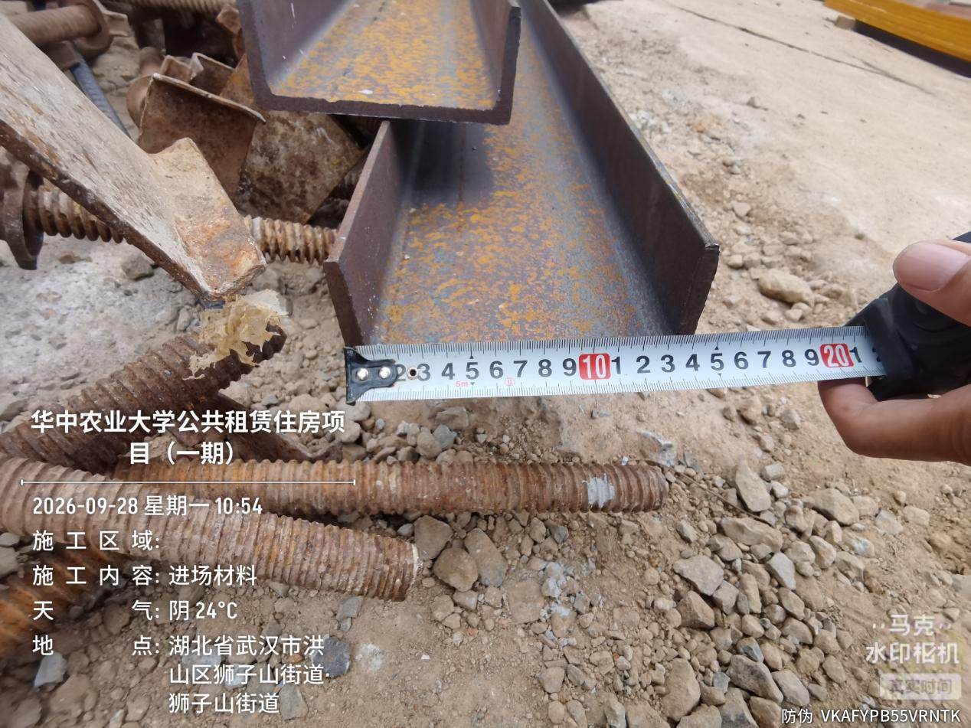
抽查南侧箱变墙顶预埋14#槽钢，实测腹板厚度约6.4mm

5.室外景观施工
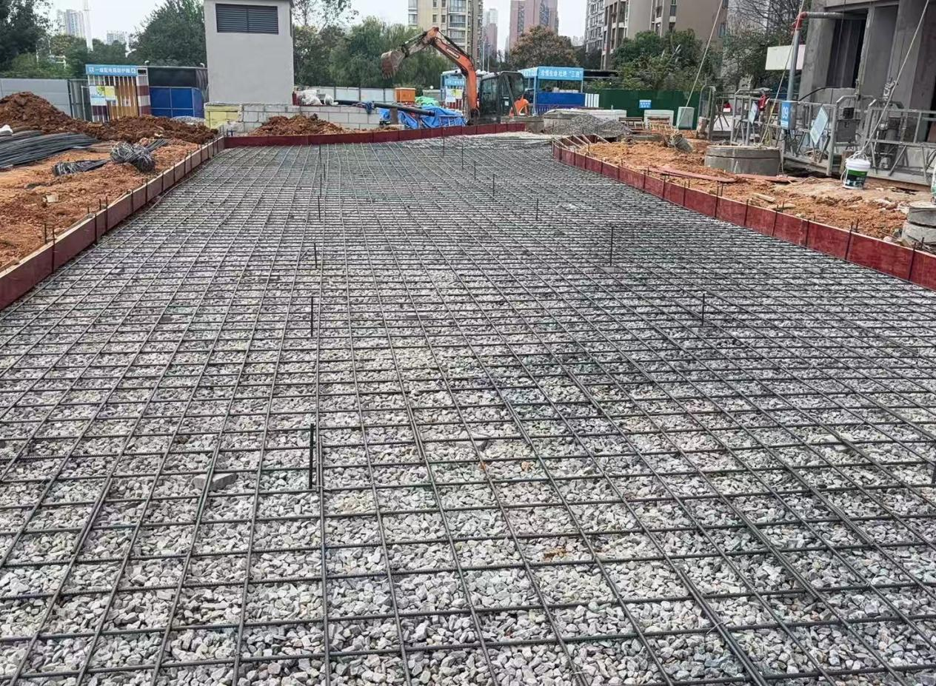

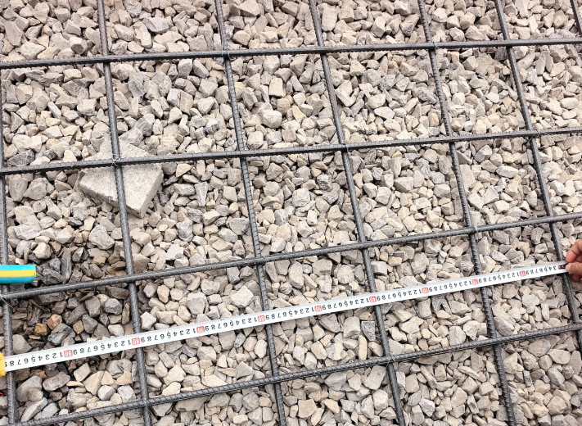
南侧消防通道基础钢筋φ12@200mm单层双向
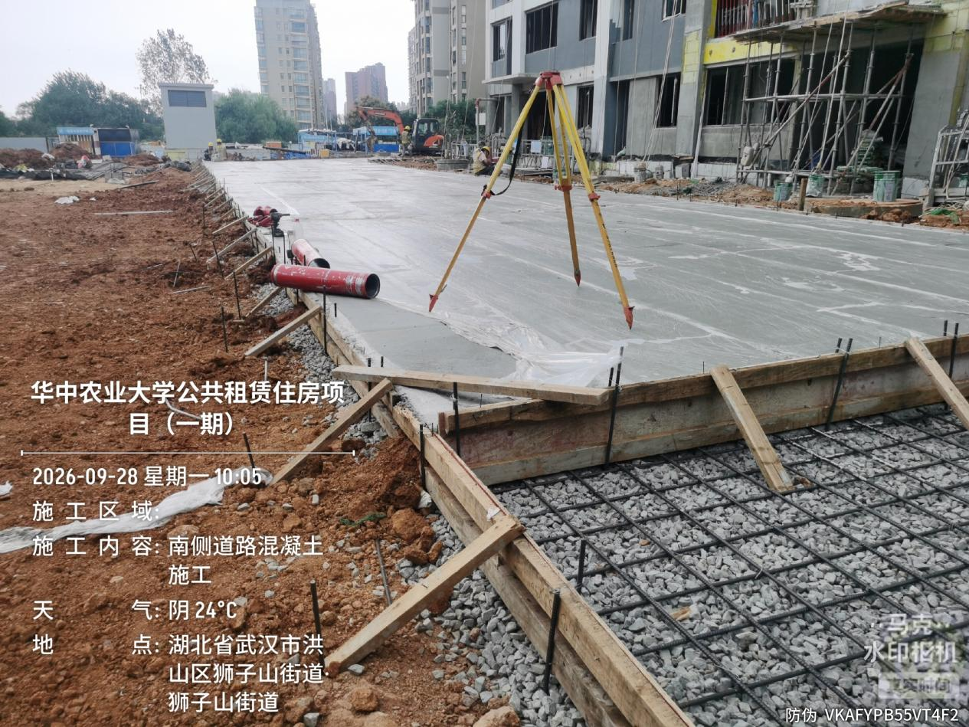

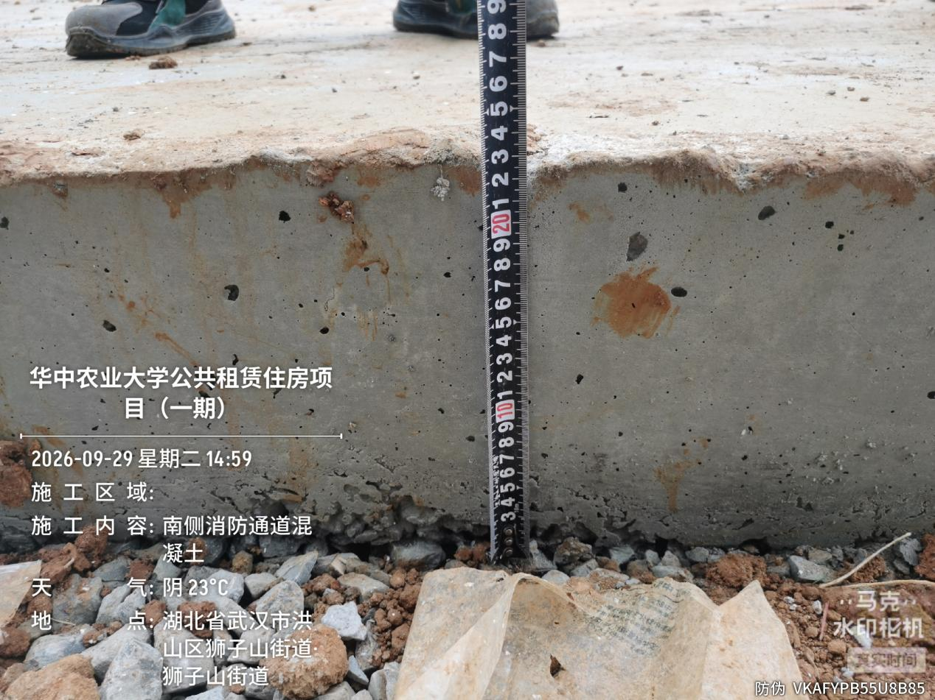
南侧消防通道混凝土基层厚度约20~23cm

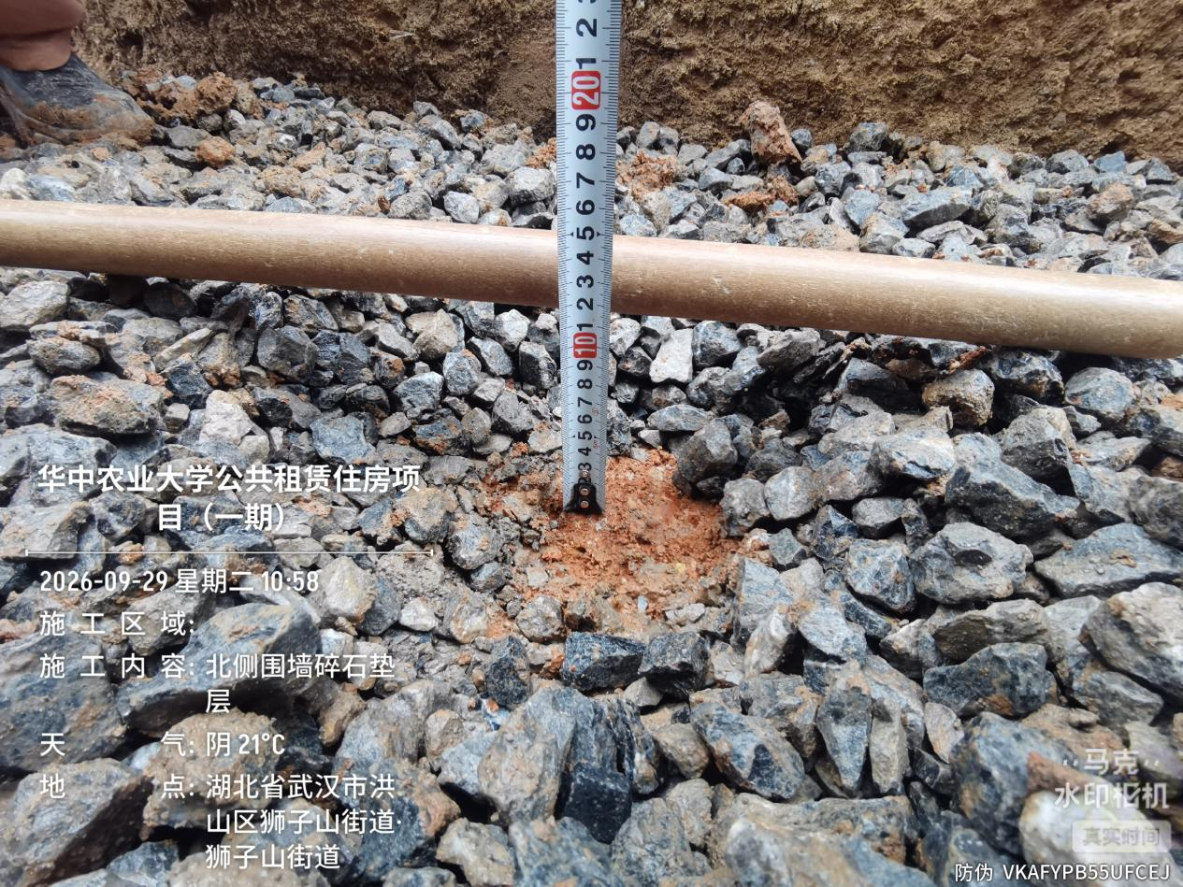

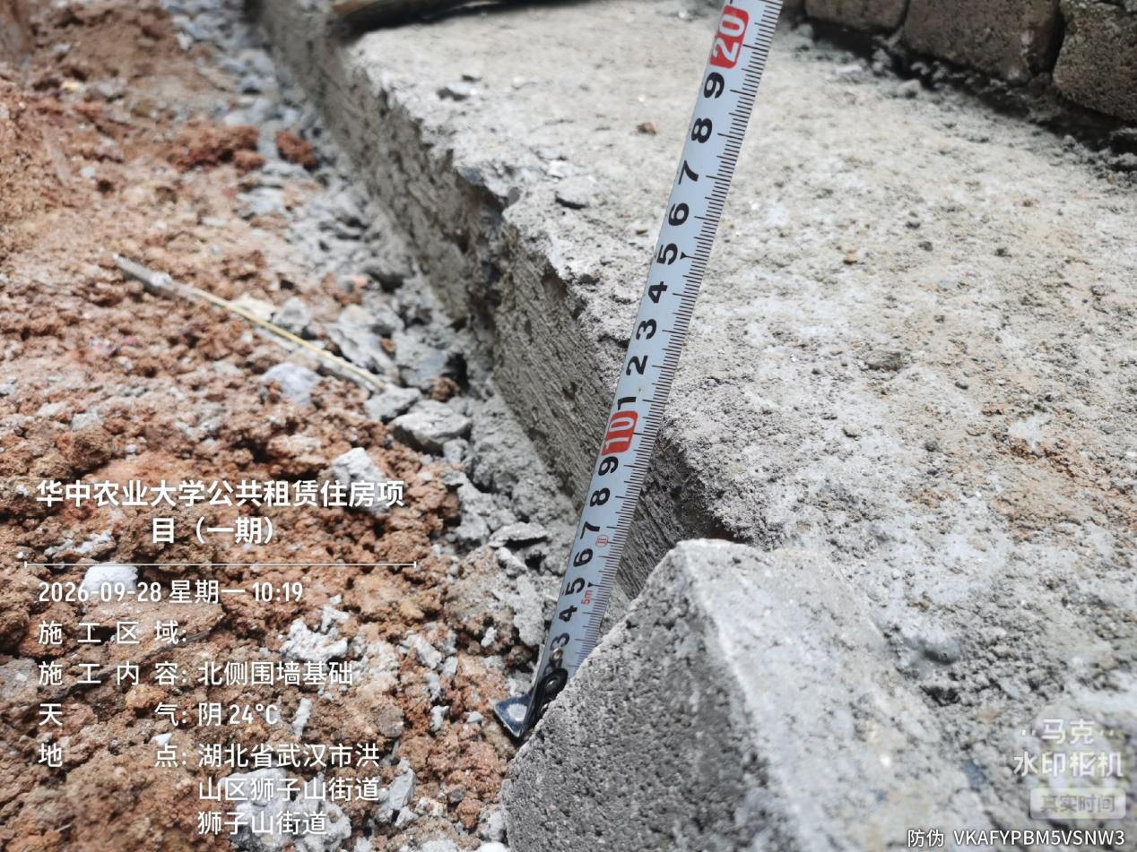
抽查北侧围墙碎石垫层厚度约11cm，混凝土垫层厚度约10cm
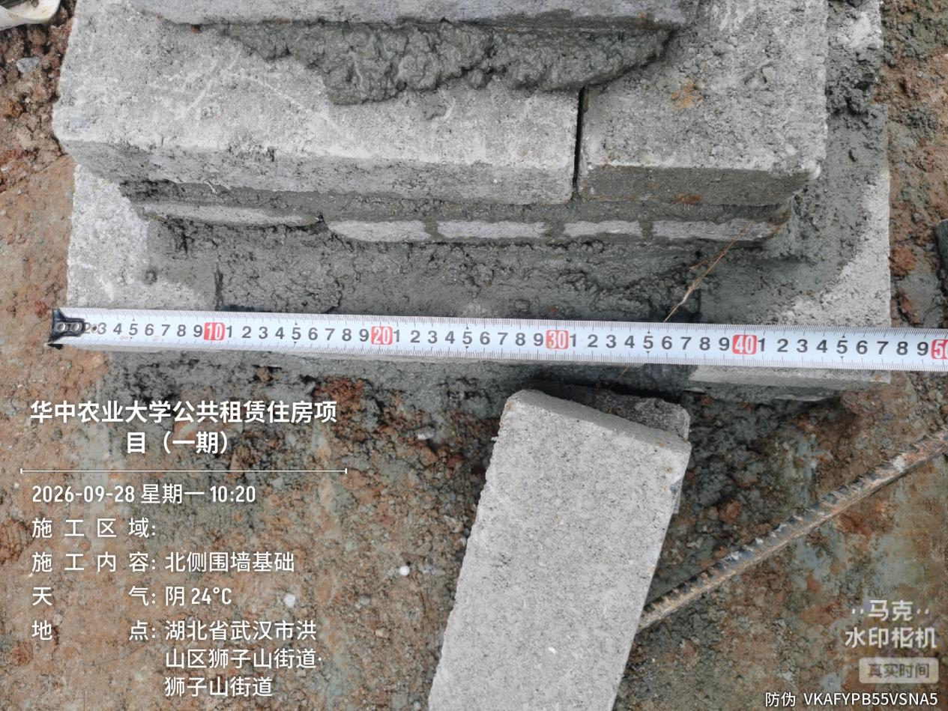

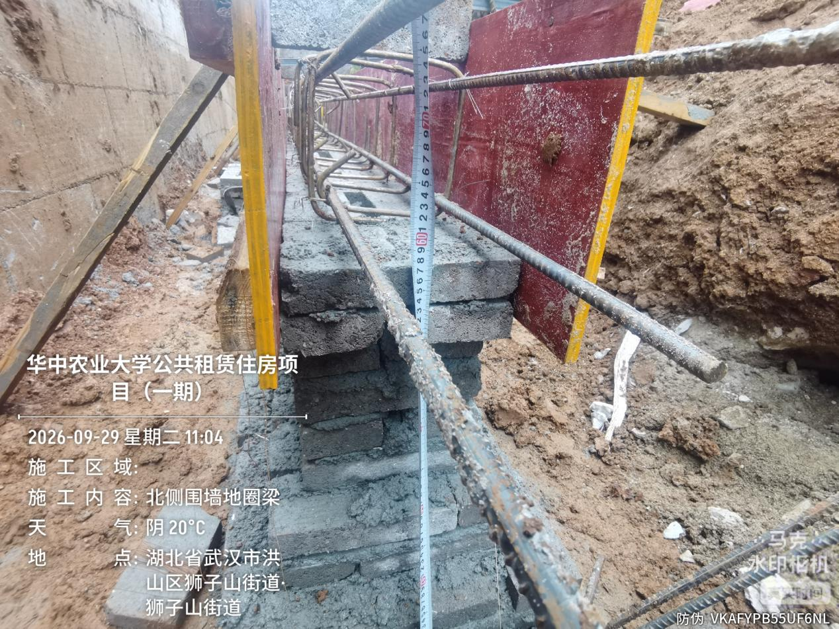
抽查北侧围墙砖砌基础大放脚截面为48*57cm
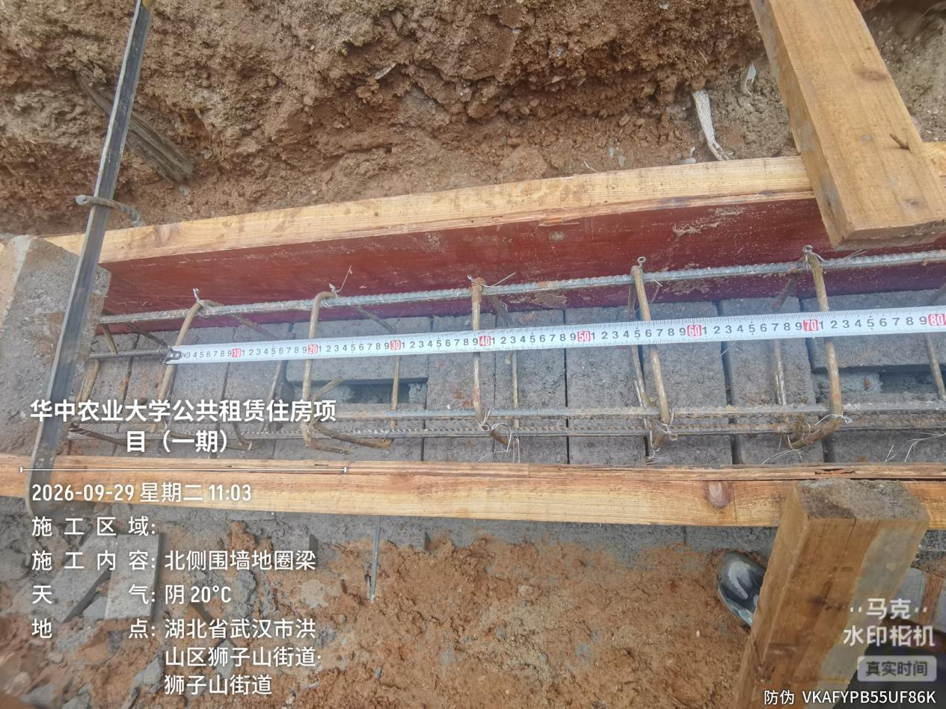
抽查北侧围墙地梁箍筋为φ8@200mm
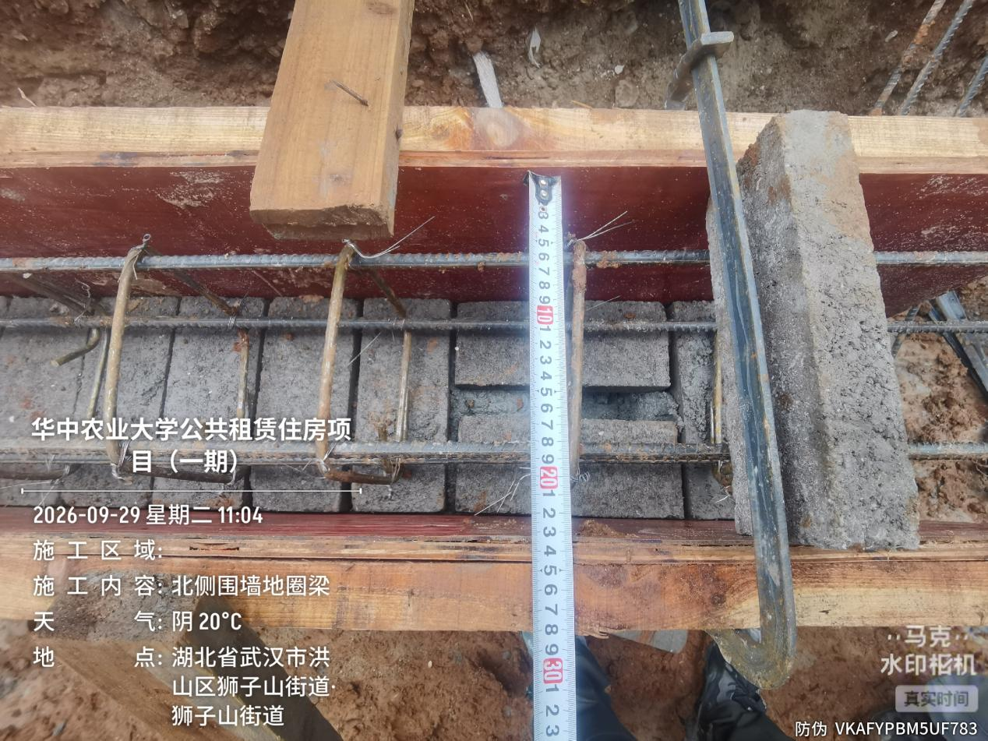
抽查北侧围墙地梁模板宽度为240mm
6.红线外地下部分砖渣收方
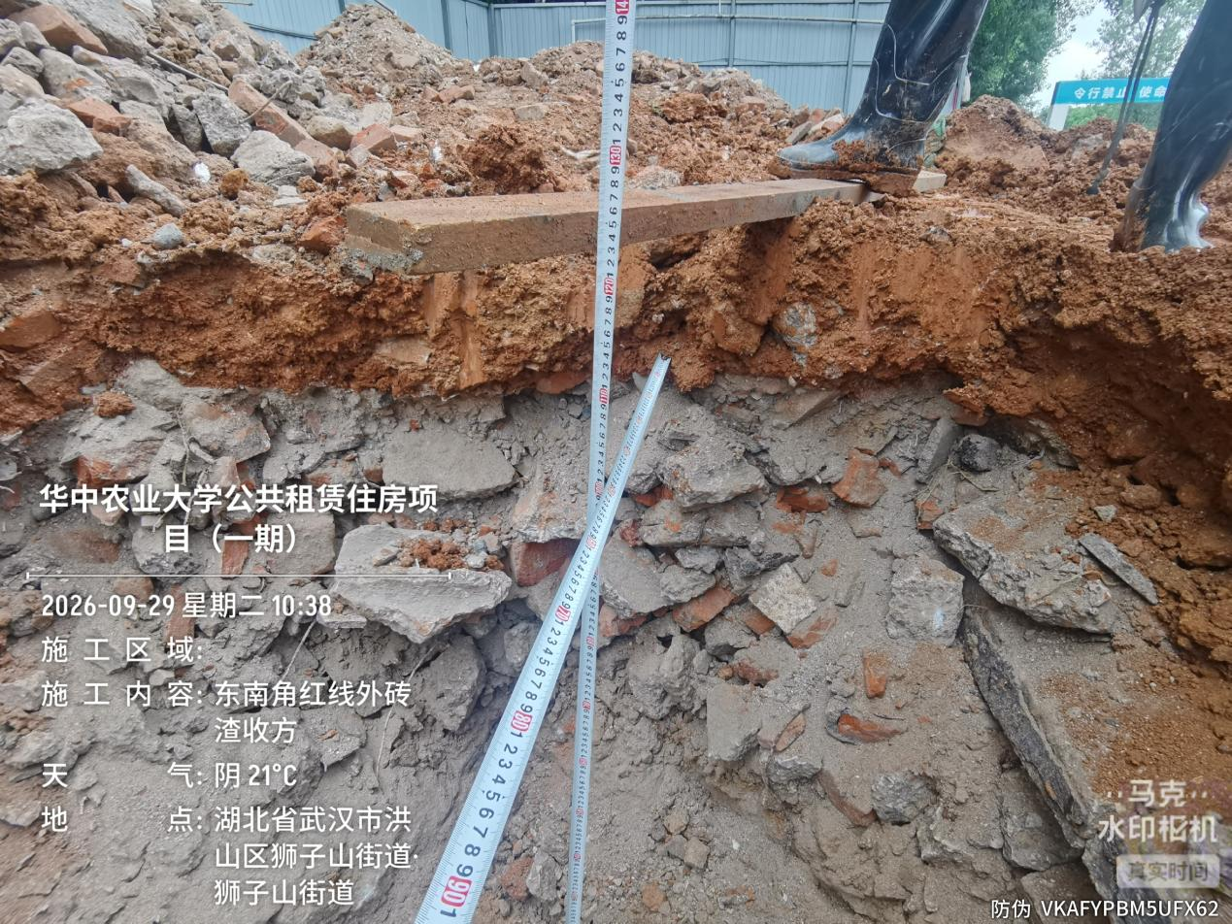

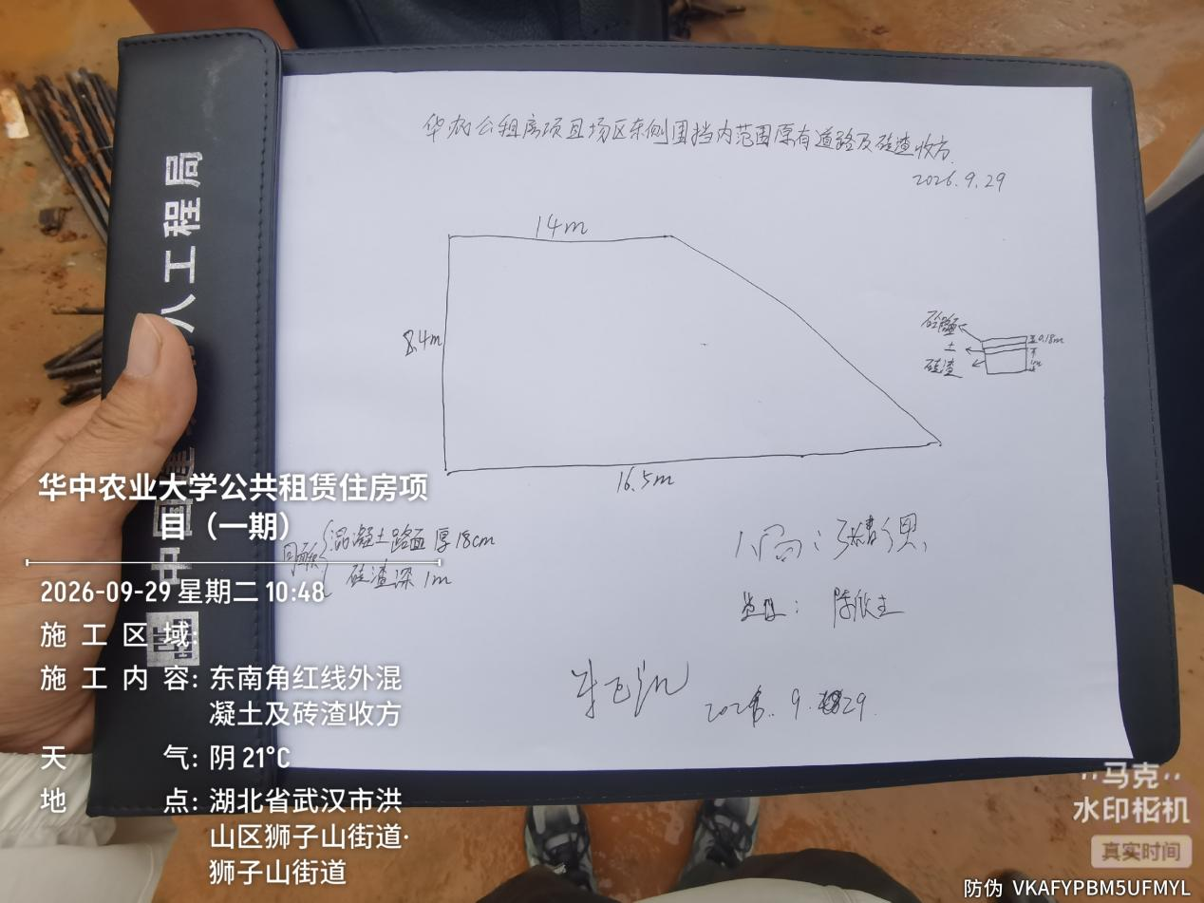
红线外地下部分砖渣收方，混凝土夹层厚度约0.18m，砖渣深1m
7.进场材料
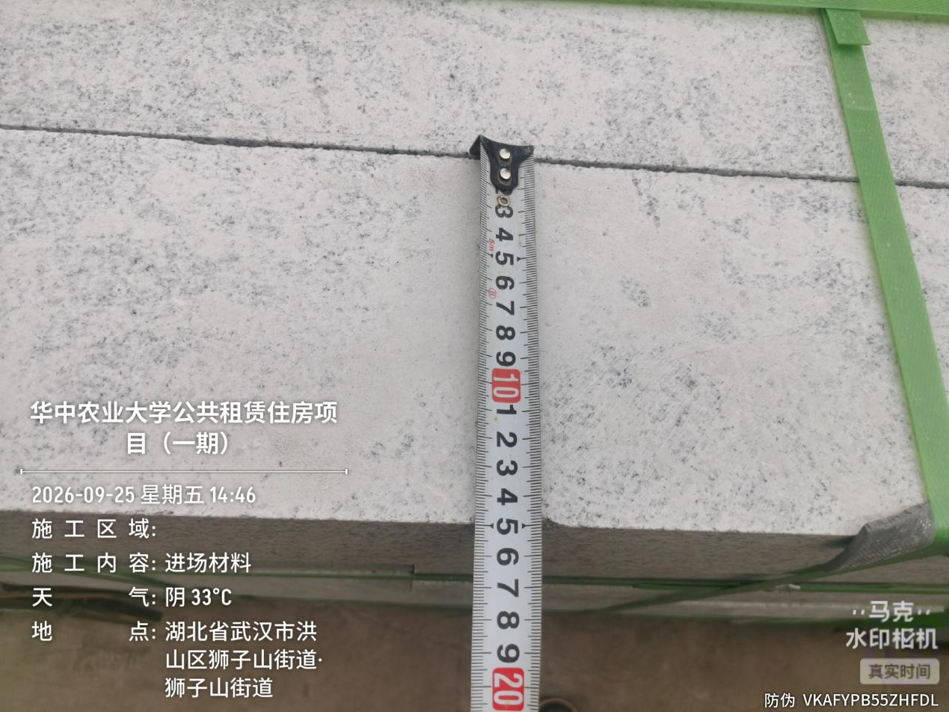

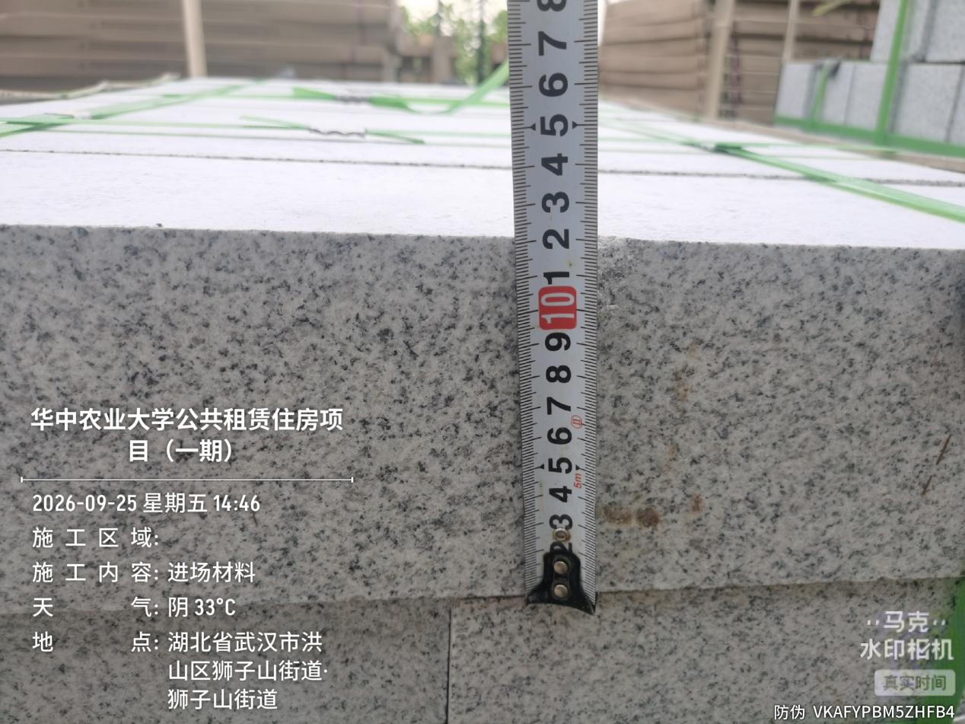
进场600*120*150mm花岗岩道牙
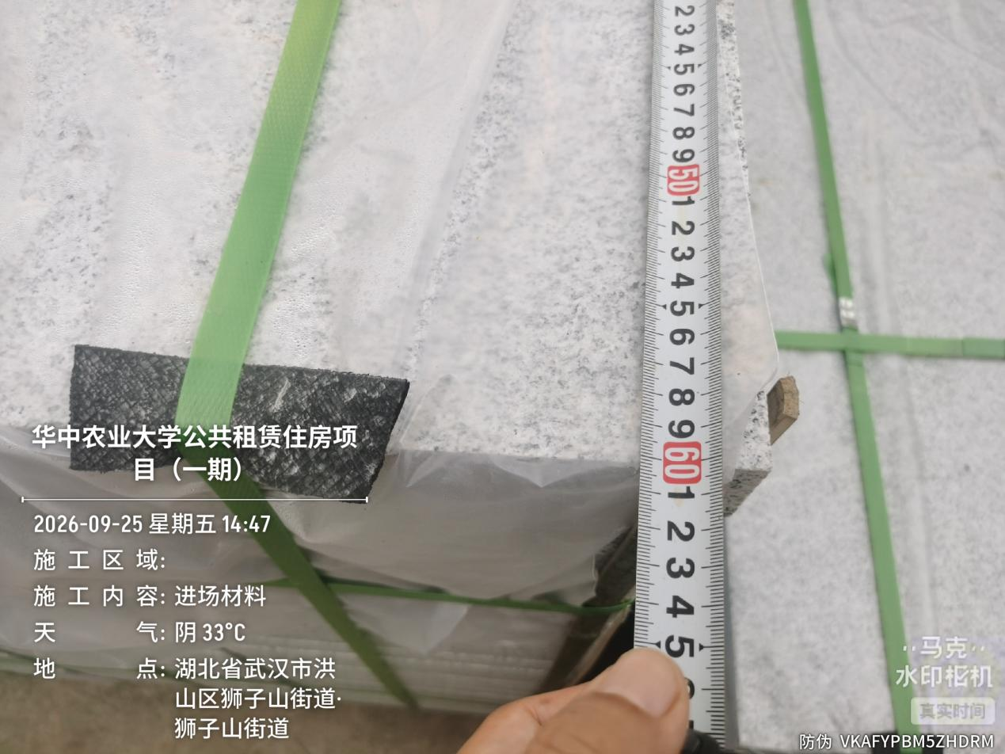

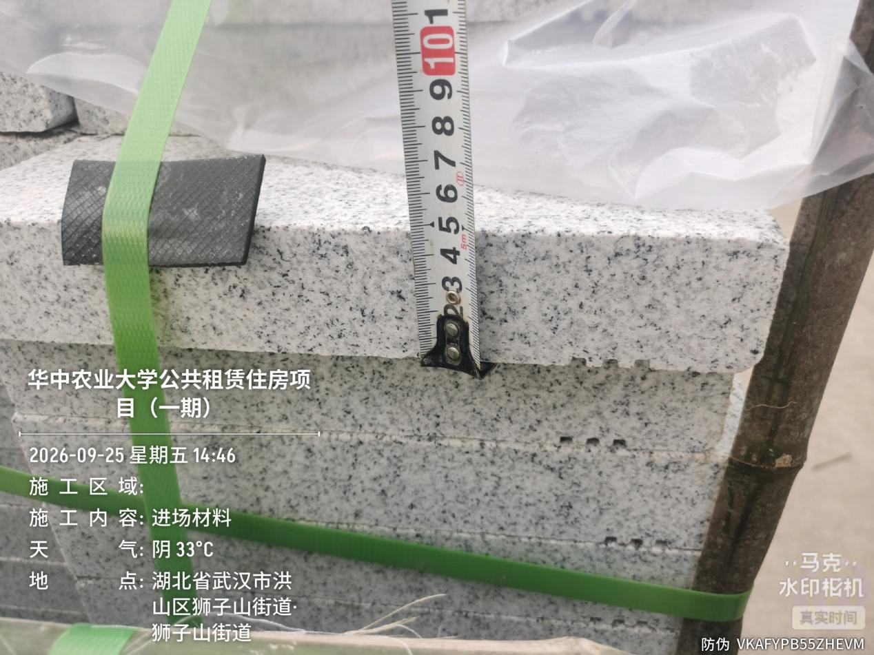
进场600*300*50mm花岗岩石材
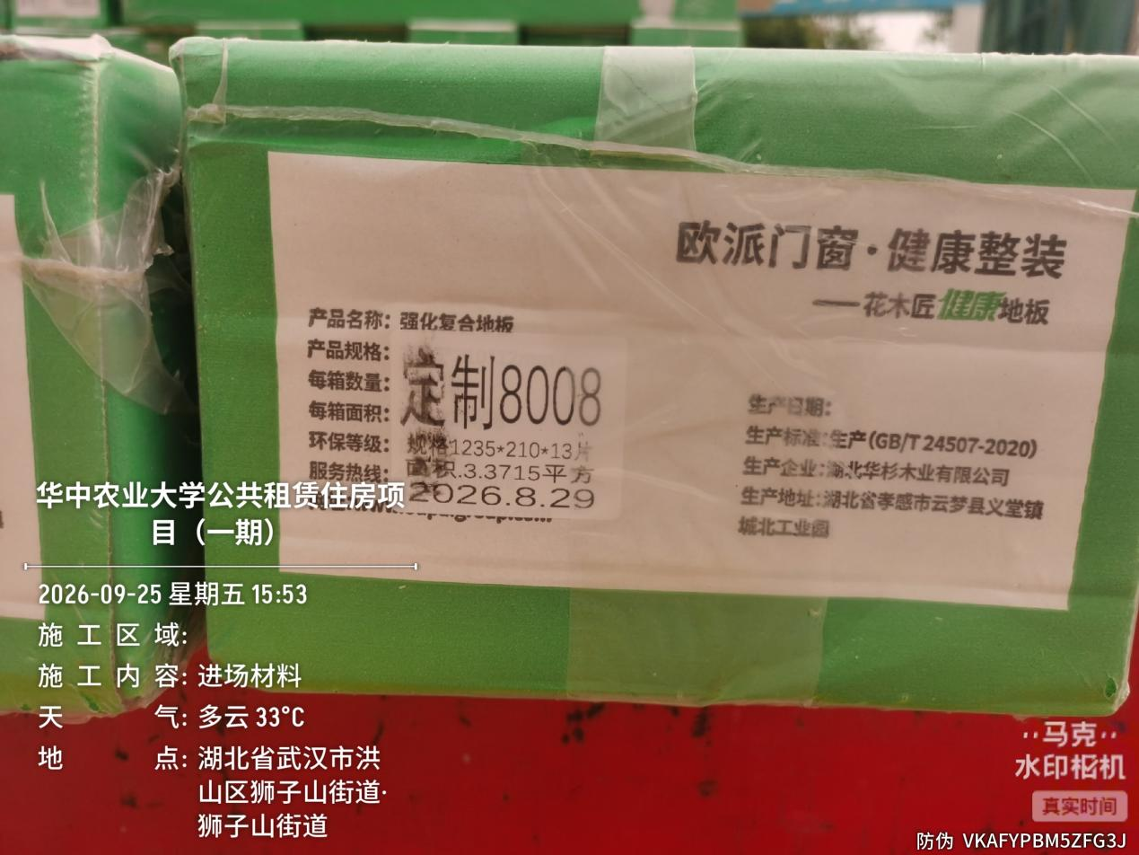

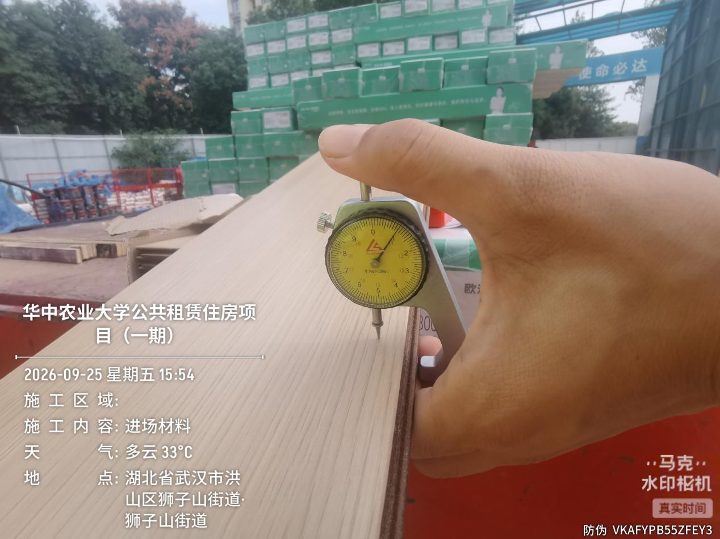
进场1235*210*10mm复合地板，品牌为欧派
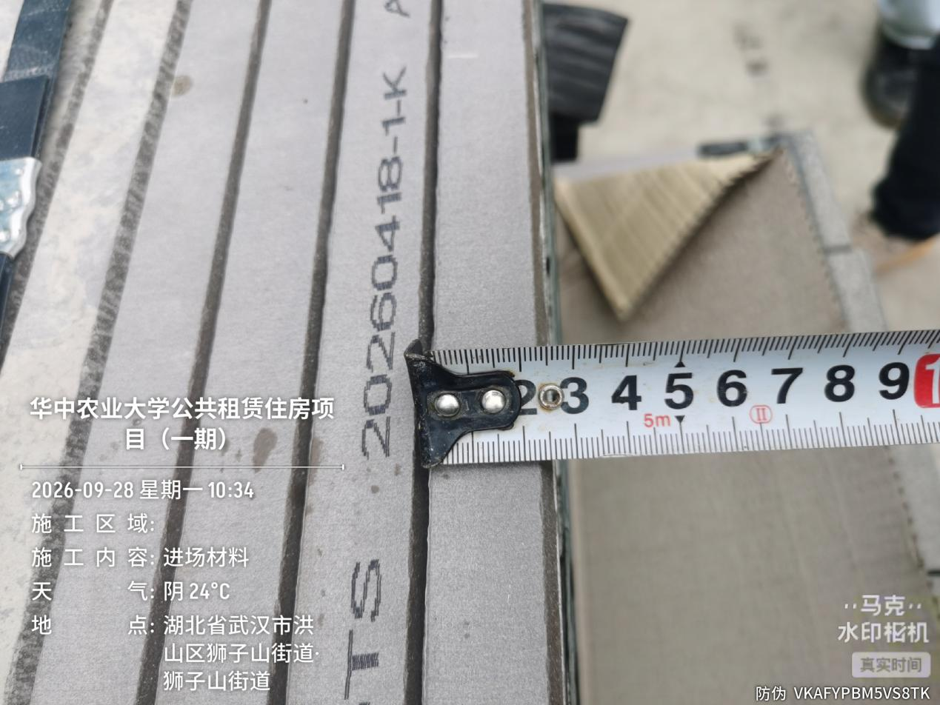

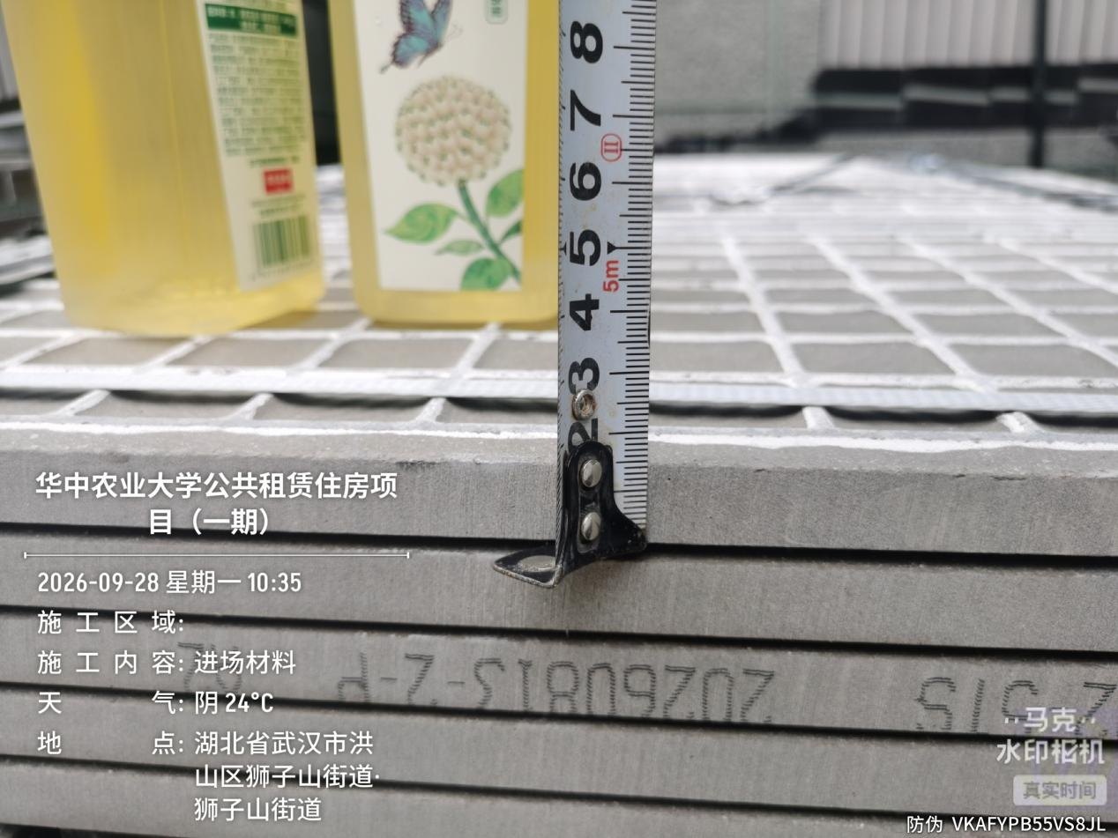
进场18、25mm仿石砖，产地福建

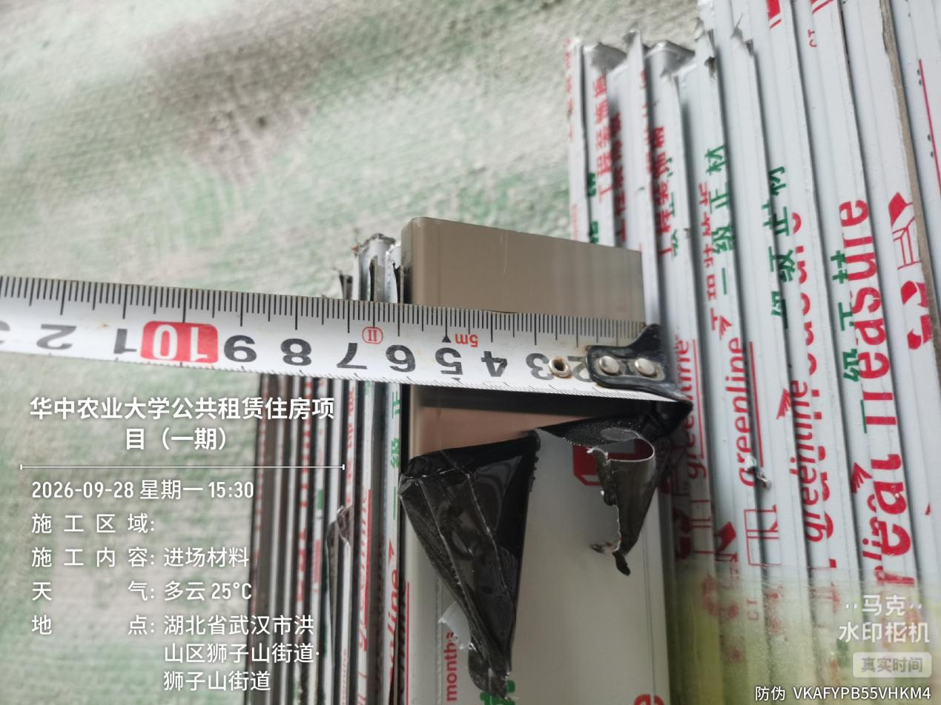

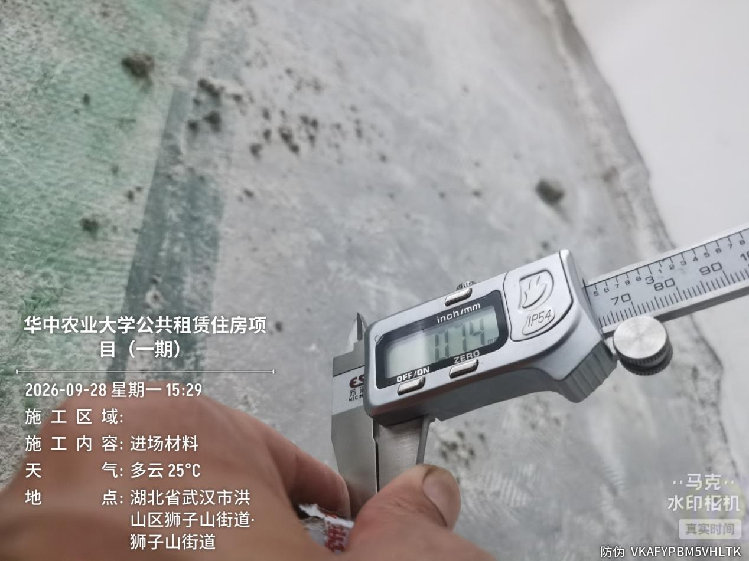
进场50mm高不锈钢踢脚线，厚度0.74mm

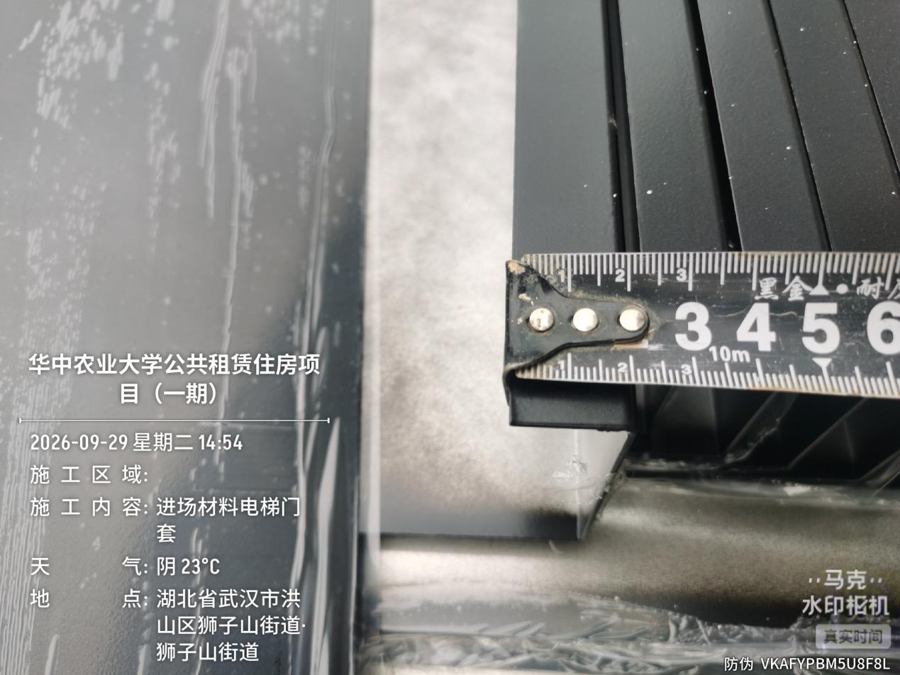

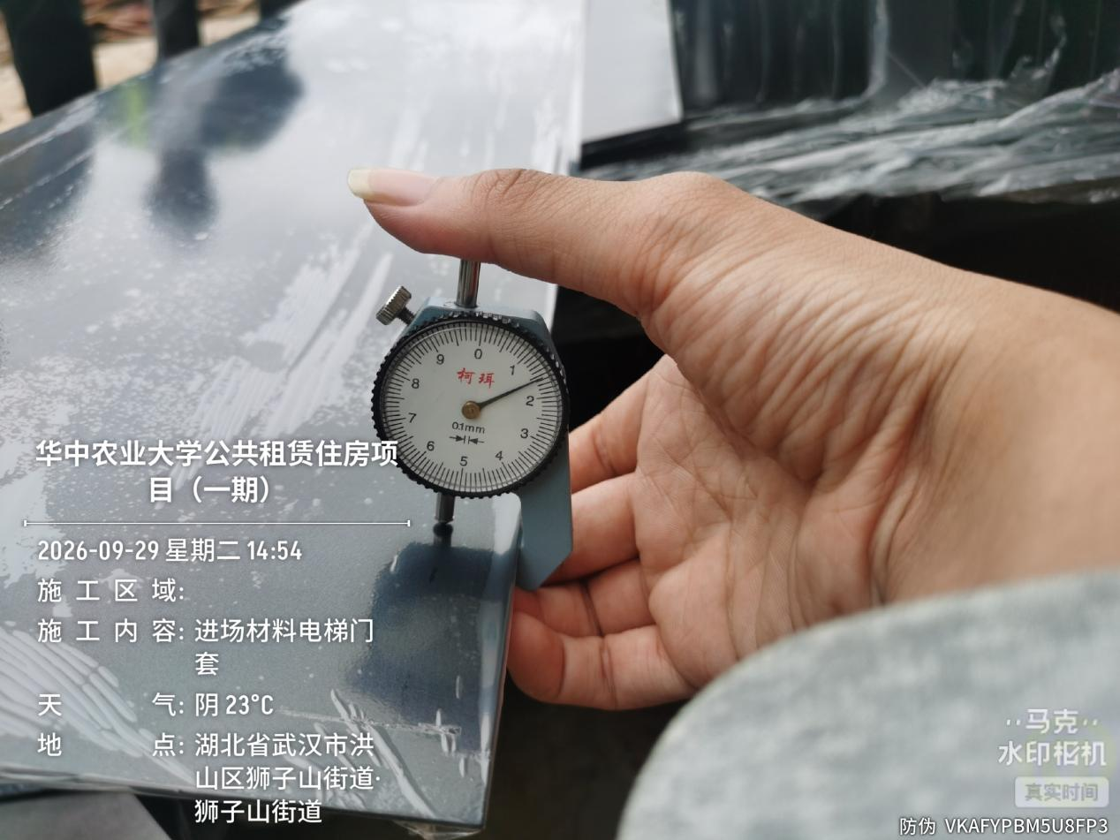
进场1.5mm厚铝合金电梯门套，折边约20mm

- 下周施工进度计划：
1.二~六层装修施工（水电按八户施工）
2.七~三十二层装修施工（水电按四户施工）
3.外墙真石漆施工
4.室外雨污水井、沟施工
5.室外强、弱电井、沟施工
6.室外景观施工
- 存在的问题及建议（附图）：
- 上周问题整改情况
序号 | 周报期数 | 发现问题 | 是否整改 | 备注
1 | 第1期 | 临建未按平面图布置，建议施工单位按实调整平面图。 | 已整改
2 | 第2期 | 靠动物实验室南侧、西侧新增临时道路、排水管预埋、雨水井等施工内容，暂未收到施工合同。 | 已收到电子版
3 | 第2期 | 现场临时道路抽查水稳层厚度为150mm，合同约定水稳层厚度为200mm。 | 未整改
4 | 第3期 | 现场新增临时道路路面硬化部分水稳层已施工完成，勘探现场时施工单位告知该部位已施工水稳层需铲除后重新施工，暂未收到相关资料。 | 未收到
5 | 第4期 | 水电迁改暂未收到施工合同 | 已收到电子版
6 | 第6期 | 水电迁改增加光缆施工，暂未收到签证资料。 | 已收到
7 | 第8期 | 基坑支护周边红白护栏现场做法与图纸不一致。 | 详图纸会审
8 | 第9期 | AB段坡面泄水管未做反滤层，不满足设计要求 | 未整改
9 | 第9期 | AB段坡顶喷射混凝土局部厚度约为60mm，不满足设计要求 | 未整改
10 | 第9期 | 基坑内遗留混凝土破除，暂未收到相关资料 | 已收到
11 | 第9期 | 基坑电缆改迁，暂未收到相关资料 | 已收到
12 | 第10期 | EF、FF’段护坡泄水管长度为330-360mm，不满足设计要求 | 未整改
13 | 第10期 | 护坡施工进场水泥品牌为洋房牌，不满足招标文件要求 | 已重新进场招标范围内水泥
14 | 第10期 | 钢板桩顶高度突出护坡下平面高度930-1300mm，送桩深度为7700-8070mm，与图纸不符 | 未整改
15 | 第11期 | C’D段坡顶混凝土厚度60-80mm，不满足设计要求 | 未整改
16 | 第11期 | 塔吊周边未按<地防1>施工20mm找平层，不满足设计要求 | 详图纸会审
17 | 第12期 | 北侧汽车坡道底部沟槽宽度为1250mm，不满足设计要求 | 已整改
18 | 第12期 | P-1轴集水坑K1深1200mm，实测坑底到坑顶垫层相对标高1080mm，不满足设计要求 | 后期调整建筑做法保证集水坑深度
19 | 第13期 | D-1-D-3/D-N轴筏板砖胎膜内侧抹灰厚度7mm，与施工方案不符 | 已整改
20 | 第14期 | D-5/D-N轴电梯基坑侧边为砖胎膜，根据图纸及设计交底要求，柱下墩、电梯井、集水坑底不得采用砖胎膜 | 已拆除，施工与设计院沟通后侧边采用40mm水泥砂浆，暂无资料
21 | 第16期 | D-K/P轴地下室外墙排水沟沟槽开挖深度与图纸不符 | 未整改
22 | 第17期 | 基坑内坡面非固化沥青厚度约1.20-1.31mm，与图纸不符。 | 未整改
23 | 第17期 | 基坑内坡面防水卷材外侧聚乙烯膜暂未施工，50mm厚C20细石混凝土保护层均变更为10.44mm厚水泥板，暂无资料。 | 详图纸会审
24 | 第17期 | 二期接茬口处橡胶止水带宽度为300mm，与图纸不符 | 未整改
25 | 第19期 | 抽查西侧接茬口钢筋φ10mm钢筋根数与图纸不符，φ8mm拉钩未设置 | 未整改
26 | 第21期 | 抽查13-15/A轴套管附加钢筋，当孔洞直径在300mm-1000mm之间，每侧增加2根U型附加钢筋，现场实际为圆形箍筋，不满足设计要求 | 已整改
27 | 第23期 | 抽查地下室-1层柱与梁交接处箍筋间距不满足设计要求。 | 未整改
28 | 第23期 | 抽查3/D-F轴DKZ14角筋φ18上部锚固长度为200mm（11d），不满足设计要求。 | 已整改
29 | 第24期 | 抽查24-25/P轴DWQ14竖向钢筋锚固长度140mm，此处板厚为250mm，钢筋长度不满足设计要求。 | 已整改
30 | 第24期 | D-1-D-6/D-A-D-G轴人防板拉钩φ6水平间距为390mm，竖向间距340mm，拉钩按矩形布置不满足设计要求。 | 未整改
31 | 第25期 | 1.地下室外墙、顶板20mm厚水泥砂浆找平层取消，地下室顶板防水施工顺序调整为：结构面+防水涂料+防水卷材+隔离层+轻骨料找平层+混凝土保护层，暂无资料。 | 详图纸会审
32 | 第26期 | 1.地下室外墙外侧肥槽三七灰土回填，图纸<地防3>做法为二八灰土，暂无资料 | 详图纸会审
33 | 第30期 | 1.进场植筋胶品牌为科达，与品牌表不符 | 已按品牌表重新采购
- 本周发现问题
无

- 概算与实际施工做法变化对比分析
施工内容 | 图纸版本 | 概算做法 | 实际做法 | 造价变化
基坑红白护栏 | 25.5.7收到基坑支护图纸 | 1.2m高Φ48*3.0mm钢管 | 2*1.2m成品红白护栏，立柱规格30*30mm，20*20mm | 造价增加
电梯基坑、集水井、变截面处坡面 | 25.5.7收到地下室平面图纸 | 150mm厚C20砼垫层 | 40mm厚水泥砂浆 | 造价减少
电梯基坑、集水井、变截面处坡面防水保护层 | 25.5.7收到建施总平面图 | 50mm厚C20细石混凝土保护层 | 10.44mm厚水泥板 | 造价减少
外墙外侧肥槽三七灰土回填 | 5.7收到建施总说明 | 二八灰土 | 三七灰土 | 造价增加
北侧肥槽处C15素混凝土回填 | 26.1.20收到图纸会审 | 三七灰土 | C15素混凝土 | 造价增加
所有屋面增加2mm聚氨酯防水涂料 | 26.1.20收到图纸会审 | 无 | 新增2mm聚氨酯防水涂料 | 造价增加
ALC墙面与砌体墙交接处面层厚度不同，ALC需抹灰 | 26.1.20收到图纸会审 | 无 | ALC与砌体墙交接处面层厚度不同时ALC需抹灰 | 造价增加
基坑护坡采用Φ6钢筋绑扎 | 26.1.20收到图纸会审 | Φ6.5钢筋网片 | Φ6钢筋绑扎 | 造价减少

五、跟踪关注：
1.二~六层装修施工（水电按八户施工）
2.七~三十二层装修施工（水电按四户施工）
3.外墙真石漆施工
4.室外雨污水井、沟施工
5.室外强、弱电井、沟施工
6.室外景观施工

湖北宇泰工程造价咨询有限公司
2026年10月1日

